RELATÓRIO TÉCNICO PRELIMINAR DO MUNICÍPIO DE SÃO JOSÉ DAS PALMEIRAS – PARANÁ

VOLUME I – TOMO II
CONCEPÇÃO DO ESCOAMENTO
AVALIAÇÃO DO CORPO RECEPTOR
ALTERNATIVAS DE TRATAMENTO

MAIO/2019

ÍNDICE
APRESENTAÇÃO 3
1 CONCEPÇÃO PRÉVIA DO ESCOAMENTO DO SES DE São José das Palmeiras 4
2 AVALIAÇÃO DO CORPO RECEPTOR 6
2.1 ESTUDO HIDROLÓGICO 6
2.1.1 Vazão de Referência (Estiagem) 6
2.1.2 Vazão Outorgável 11
2.1.3 Vazão Máxima Instantânea do Efluente 12
2.1.4 Vazão Apropriada para Diluição do Efluente 14
3 PARÂMETROS DE PROJETO 17
3.1 Vazões 17
4 ALTERNATIVAS DE TRATAMENTO 20
4.1 ALTERNATIVA 01 21
4.1.1 Sistema de Entrada 22
4.1.2 RALF (Reator Anaeróbio de Lodo Fluidizado) 22
4.1.3 Filtro Anaeróbio 28
4.1.4 Leitos de Secagem 32
4.2 ALTERNATIVA 02 36
4.2.1 Sistema de Entrada 37
4.2.2 RALF (Reator Anaeróbio de Lodo Fluidizado) 37
4.2.3 Lagoa Facultativa 37
4.2.4 Leitos de Secagem 43
4.3 ALTERNATIVA 03 47
4.3.1 Sistema de Entrada 48
4.3.2 Lagoa Anaeróbia 48
4.3.3 Lagoa Facultativa 53
4.3.4 Lagoa de secagem 60
5 AVALIAÇÃO ECONÔMICA DAS ALTERNATIVAS 64
5.1 Conclusão da Avaliação Econômica das Alternativas 68
6 ANEXOS 69
6.1 Planilha Orçamento Sistema RALF+FILTRO 70
6.2 Planilha Orçamento Sistema RALF+LAGOA 82
6.3 Planilha Orçamento Sistema LAGOA+LAGOA 91

APRESENTAÇÃO
Este relatório refere-se ao Estudo de Alternativas para a Estação de Tratamento de Esgoto, parte integrante do Projeto de Engenharia para Implantação do Sistema de Esgotamento Sanitário para a cidade de São José das Palmeiras, contratado pela FUNASA.

CONCEPÇÃO PRÉVIA DO ESCOAMENTO DO SES DE São José das Palmeiras
A concepção prévia do escoamento do SES de São José das Palmeiras pode ser visualizada na figura 1, a seguir.

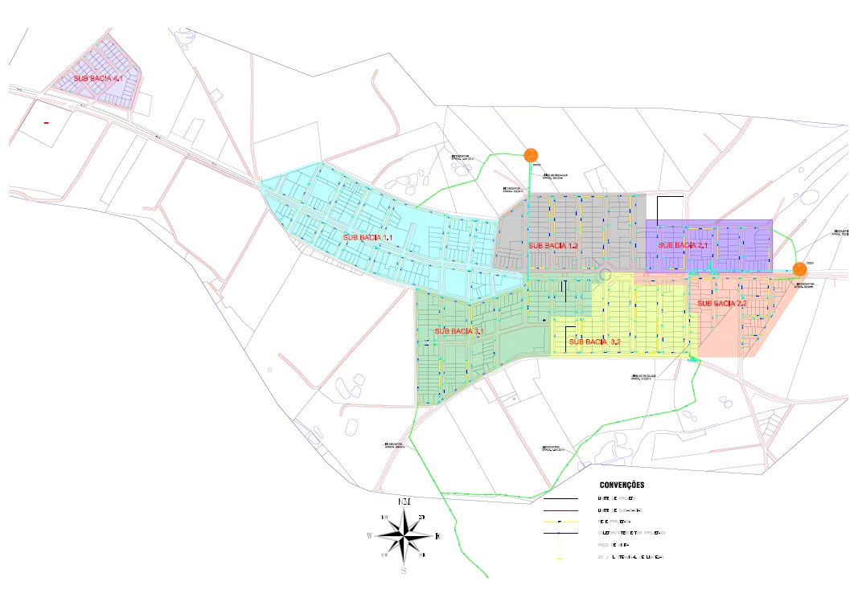
Figura 1 - Concepção do escoamento da rede

AVALIAÇÃO DO CORPO RECEPTOR

ESTUDO HIDROLÓGICO

Vazão de Referência (Estiagem)
O Corpo Receptor dos efluentes da ETE de São José das Palmeiras é o Rio São Francisco Falso, o qual pertence à bacia Paraná III. O ponto de lançamento dos efluentes e a sub-bacia formada até esse ponto são apresentados na figura 2, a seguir:

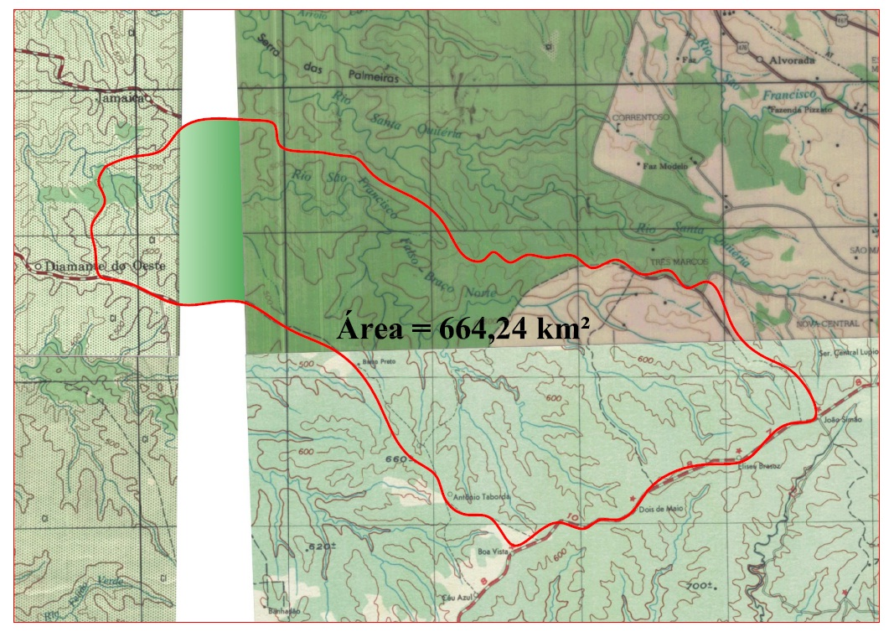
Figura 2 - Bacia de contribuição para lançamento de efluente

As principais características do corpo receptor estão a seguir apresentadas:
- Bacia hidrográfica: A sub-bacia do Rio São Francisco Falso localiza-se na Bacia Hidrográfica Paraná III (área da bacia 8.383 km² dentro do Estado do Paraná)
- As coordenadas geográficas do ponto de lançamento são:
Latitude: 25°51'51.49"S e Longitude: 54°04'40.04"O.
- Área da sub-bacia do Rio São Francisco Falso até o ponto de lançamento: 664,249 km².
- Enquadramento atual segundo a Portaria SUREHMA nº19 de 12 de maio de 1992: classe II;
A vazão de estiagem, para fins de diluição de lançamentos de efluentes, corresponde a Q95%, ou seja: a vazão presente no rio durante 95% do tempo.
No caso do São Francisco não existe série histórica de vazões, sendo então utilizada a regionalização de vazões do estudo hidrológico do CEHPAR, denominado HG-52,conforme figura 3.
Q _{10,7} = vazão mínima específica (l/s.km²) x área de drenagem da bacia (km²)
Vazão mínima específica l/s.km² = 2,5 l/s.km²
Área de drenagem da bacia = 664,249 km²
Q _{10,7} = 1660,62 l/s
Onde: Q _{95%} = 1,2 x Q _{10,7}
Q 95% = 1992,75 l/s

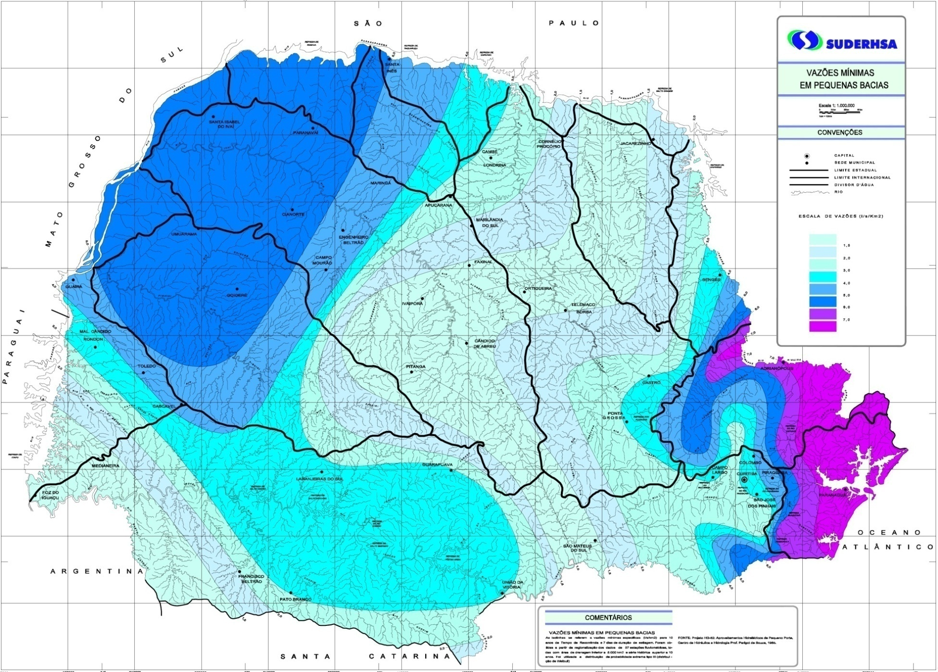
São José das Palmeiras
Figura 3 - Vazões mínimas em pequenas bacias do PR

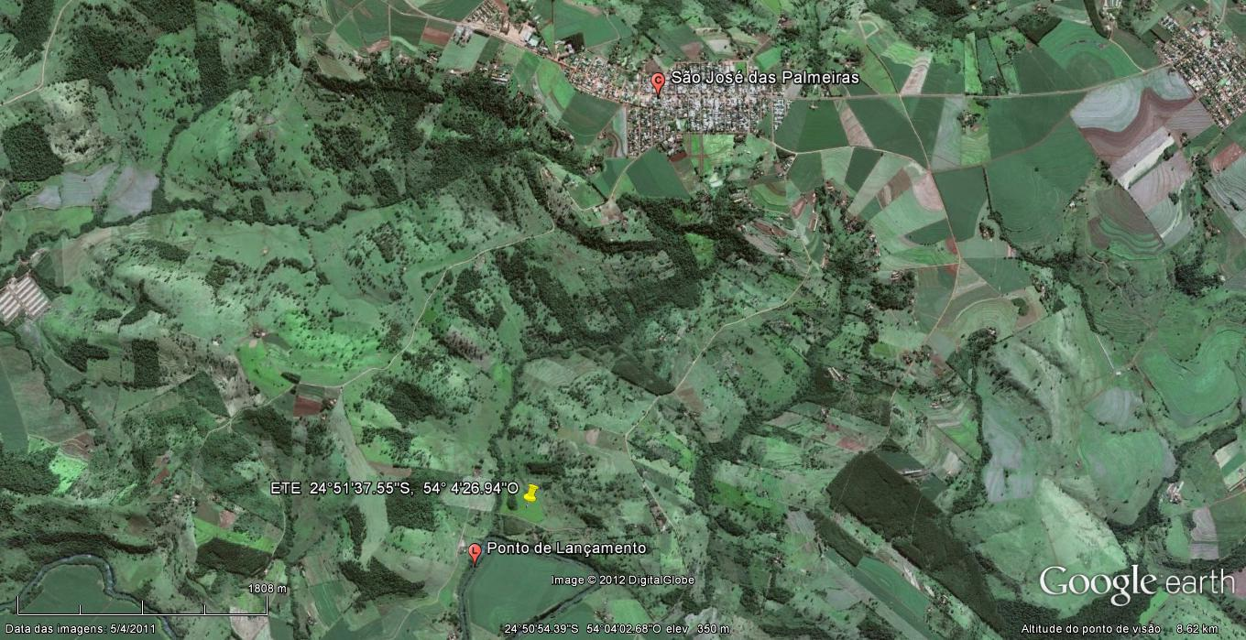
Figura 4 - Visualização da locação da ETE e Ponto de lançamento do Efluente

Vazão Outorgável
Para o cálculo da vazão outorgável foi obedecida a Portaria 019/07 da SUDERHSA, ou seja:
Q_{outorgável}, _{i} = c. (Q _{95%})- Q_{indisponível, i}
Q_{indisponível, i} = S Q _{outorgadas,m} + S Q _{outorgadas,j}
Onde:
Q _{outorgável,i} = vazão máxima que pode ser outorgada na seção i do corpo hídrico superficial;
c= coeficiente que limita a porcentagem da vazão natural com permanência de 95% do tempo na seção i (Q _{95%});
(Q _{95%})i = vazão natural com permanência de 95% do tempo na seção i;
S Q _{outorgadas, m} = somatória das vazões outorgadas a montante da seção i;
S Q _{outogadas ,j} = somatória das vazões outorgadas a jusante da seção i;
Neste estudo Q_{indisponível} será tomado como zero.
A vazão outorgável para a diluição do efluente, considerando o coeficiente c de 0,50, e:
Q _{outorgável} = 0,50 x 1992,75 - 0
Q _{outorgável} = 996,37 l/s

Vazão Máxima Instantânea do Efluente
Esta vazão foi calculada para cada fase de estagiamento da ETE, para tal foi utilizada a seguinte equação:
Q _{efl máx} = (P_{f}.q.Cr . k1. k2) / 86400
Onde:
Q _{efl máx} = Vazão máxima instantânea do efluente (l/s)= vazão máxima horária
P_{f}= população atendida para o estagiamento;
q= consumo de água per-capita (l/hab.dia)
Cr=coeficiente de retorno água-esgoto (0,8);
K1= coeficiente de variação de vazão para o dia de maior consumo (1,53);
K2=coeficiente de variação de vazão para a hora de maior consumo (1,5)
O quadro 1, a seguir, mostra a evolução da vazão máxima instantânea ao longo do período de alcance do projeto.

Quadro 1 - Evolução da vazão máxima instantânea do efluente - ETE

Vazão Apropriada para Diluição do Efluente
A vazão apropriada é calculada da seguinte forma:
QA= Q_{eflmáx}. (C_{ei}- C_{limi}) , onde :
C _{lim i} - C_{rio}
QA= Vazão apropriada para diluição do poluente i (l/s);
Q_{eflmáx =} vazão máxima instantânea do efluente (l/s);
C _{ei} = concentração de DBO no lançamento (mg/l);
C _{lim i} = concentração limite admitida para a DBO naquele trecho do corpo hídrico superficial; adotado 6 mg/l para rios duvidosos segundo Diretrizes para Elaboração de Disponibilidade Hídrica e Qualidade da Água para Projetos de SES.
C _{rio} = concentração do poluente i a montante do lançamento, adotado C _{rio} = 0 de acordo com Instituto das Águas do Paraná.

Para o estudo foram admitidas três alternativas:
Alternativa 1 –
- Nesta alternativa tem-se tratamento primário com dois reatores anaeróbios de lodo fluidizado - RALF (sendo os dois implantados em 2015) e dois filtros anaeróbios (sendo o primeiro implantado em 2015 e o segundo em 2030). A concentração do efluente será: C_{ei}= 74,85 mg/l; C_{lim} DBO=6 mg/l e C_{rio} = 0 mg/l
Alternativa 2
- Nesta alternativa tem-se tratamento primário com dois reatores anaeróbios de lodo fluidizado - RALFs (Sendo os dois implantados em 2015), A concentração do efluente será: C_{ei}= 26,72 mg/l; C_{lim} DBO=6 mg/l e C_{rio} = 0 mg/l
Alternativa 3
- Nesta alternativa tem-se tratamento primário com duas lagoas anaeróbia pós-tratamento com uma lagoa facultativa. A concentração do efluente será: C_{ei}= 30,72 mg/l; C_{lim} DBO=6 mg/l e C_{rio} = 0 mg/l

No quadro 2, a seguir, está apresentada a evolução das vazões apropriadas para as três alternativas estudadas.
Quadro 2 - Vazões apropriadas para lançamento

Conclusão:
- As alternativas 1, 2 e 3 apresentam as vazões apropriadas inferiores a vazão outorgável o que representa que o ponto de lançamento está adequado para receber os efluentes da ETE de São José das Palmeiras.

PARÂMETROS DE PROJETO

Vazões
Para o estudo de alternativas da estação de tratamento de esgotos foram utilizadas as vazões obtidas no RTP - Relatório Técnico Preliminar.
O quadro 3 apresenta as vazões de contribuição utilizadas nesta fase do projeto. O quadro 4 apresenta as cargas poluidoras afluentes a ETE.

Quadro 3 - VAZÕES DE CONTRIBUIÇÃO - ETE
Quadro 4 - CARGAS POLUIDORAS AFLUENTES A ETE

ALTERNATIVAS DE TRATAMENTO
Foram estudadas três alternativas de tratamento para o sistema de esgotamento sanitário de São José das Palmeiras.
- Alternativa 01
  - Sistema de Entrada: grade e desarenador
  - Tratamento primário: RALF
  - Tratamento secundário: Filtro Anaeróbio

- Alternativa 02
  - Sistema de Entrada: grade e desarenador
  - Tratamento primário: RALF
  - Tratamento secundário: Lagoa Facultativa

- Alternativa 03
  - Sistema de Entrada: grade e desarenador
  - Tratamento primário: Lagoa Anaeróbia
  - Tratamento secundário: Lagoa Facultativa

A seguir segue o dimensionamento de cada unidade para cada alternativa.

ALTERNATIVA 01
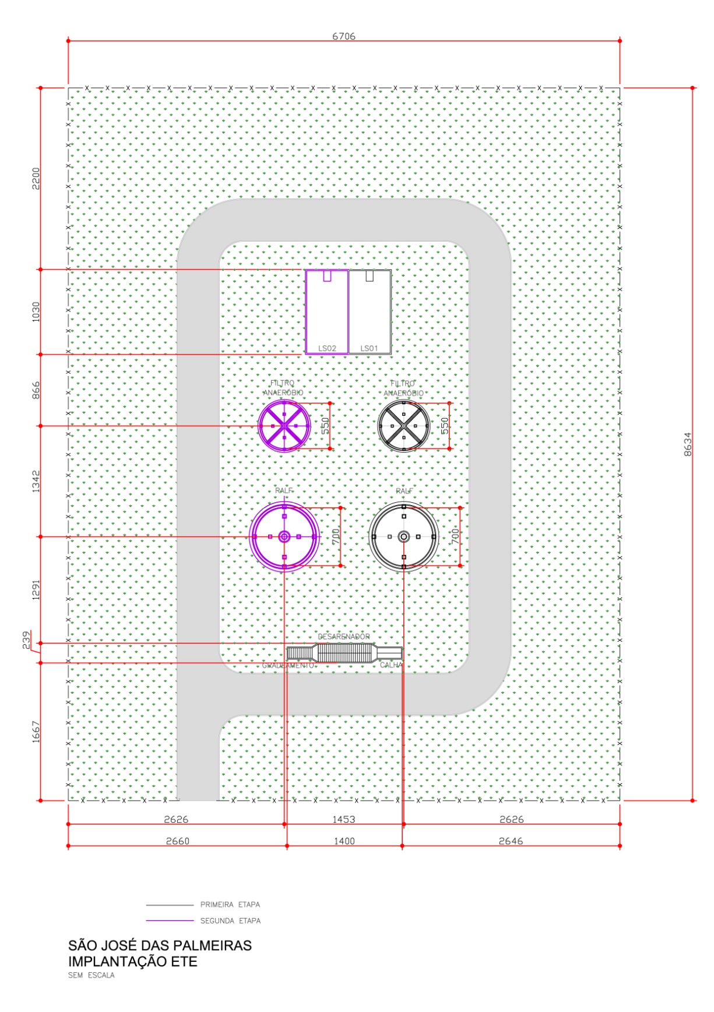
Figura 5 - Alternativa 1, Layout proposto - ETE

Sistema de Entrada
Será constituído de desarenador com canais paralelos, grade, calha Parshall e canal by-pass.

RALF (Reator Anaeróbio de Lodo Fluidizado)
O esgoto que passa pelo desarenador é encaminhado por gravidade ao reator anaeróbio de lodo fluidizado.
O afluente entrando na base do reator em um ou vários pontos tem a sua velocidade de ascensão reduzida, permitindo que os sólidos sedimentáveis encontrem um ponto de equilíbrio entre a força ascensional e a gravidade, estacionando a uma determinada altura (colchão de lodo). Estes sólidos, estacionados e distribuídos em toda a seção transversal do reator, servem de suporte para o desenvolvimento de bactérias anaeróbias face à ausência de oxigênio.
À medida que o manto de lodo se torna mais denso passa a funcionar como filtro, retendo os sólidos de menores dimensões.
A massa biológica, representada pelo manto de lodo, apresenta condições ideais no que se refere à relação alimento/bactéria.
O substrato disponível passa a ser o total de biodegradável presente no afluente, inclusive solúveis e coloidais.
A eficiência do processo, além de depender da temperatura e acidez, é também dependente do tempo de retenção hidráulica, ou seja, o tempo disponível para as bactérias utilizarem o substrato.
Os gases escapam na forma de bolhas formadas pela colisão das micro-bolhas. Eventualmente pequenas bolhas podem arrastar materiais sólidos que deve ser separado do efluente final do reator.
Sendo a unidade fechada, o biogás produzido pode ser acumulado num gasômetro, permitindo o seu aproveitamento ou sendo queimado por um queimador.
As principais vantagens do processo anaeróbio constituído por reatores de manta de lodo são:
- Sistema compacto;
- Baixo custo de implantação e de operação;
- Baixa produção de lodo;
- Baixo consumo de energia;
- Satisfatória eficiência na remoção de DBO e de DQO – 60%;
- Possibilidade de rápido reinício, mesmo após longas paralisações;
- Elevada concentração de lodo excedente;
- Boa desidratabilidade do lodo.
As principais desvantagens do processo anaeróbio constituído por reatores de manta de lodo são:
- Possibilidade de emanação de maus odores;
- Baixa capacidade do sistema em tolerar cargas tóxicas;
- Elevado intervalo de tempo necessário para partida do sistema;
- Necessidade de uma etapa de pós-tratamento;
- A utilização do filtro anaeróbio como pós-tratamento para o reator apresenta elevada segurança operacional e estabilidade ao efluente. Os filtros ascendentes apresentam maior retenção de lodo em excesso e os maiores riscos de entupimentos dos interstícios, mas, devido aos lodos em sustentação hidráulica e ao bom tempo de contato, podem propiciar alta eficiência e baixa perda dos sólidos que são arrastados no efluente. Necessita de atenção na operação devido aos riscos de entupimento ou colmatação do leito e volumes grandes devido ao espaço ocupado pelo material inerte o que causa um custo adicional.

Unidades de Projeto
Serão implantados dois reatores módulos VII por motivo operacional com as seguintes características:
- Diâmetro superior interno de 9,00 m;
- Diâmetro inferior interno de 3,00 m;
- Altura útil de 5,45 m e
- Volume útil total de 176,83 m³.
Para o dimensionamento dos reatores foram utilizadas as fórmulas a seguir apresentadas:

a) Tempo de Detenção
td = Vu / Q

b) Velocidade Superficial (v1)
v1 = 4Q/π*ds²

c) Velocidade no Nível do Fundo (v2)
v2 = 4Q/ π*di²

O quadro 5, a seguir, mostra a variação do tempo de detenção e as velocidades superficiais e de fundo ao longo do período de projeto (2012 a 2035).

Quadro 5 - Dimensionamento do RALF

Os parâmetros a serem observados para se obter eficiência da ordem de 60 % de remoção de DBO, de modo a se ter um efluente com DBO em torno de 149,7 mg/L, bem como para reter e digerir o lodo secundário produzido no tratamento complementar são os seguintes:
Tempo de detenção hidráulico ≥ 5 a 6 h para vazão máxima
Tempo de detenção hidráulico ≥ 8 h para vazão média
Ao analisarmos o quadro 5, serão necessários dois RALFs módulo VII para atender o sistema de São José das Palmeiras sendo os dois de implantação imediata atendendo o sistema até o ano de 2035.

Qualidade do Efluente do Reator RALF
Em vista da concentração da DBO do esgoto afluente, da ordem de 374,26 mg/l em 2035, será considerada uma eficiência de remoção de DBO no tratamento anaeróbio de cerca de 60%, resultando na DBO efluente admitida da ordem de 149,7 mg/l.
O quadro 6, a seguir, ilustra a concentração de DBO, DQO para os diferentes anos de estudo, para 100% de infiltração.

Quadro 6 - Efluente do RALF

Filtro Anaeróbio

Para a ETE de São José das Palmeiras foram projetados dois Filtros Anaeróbios com as seguintes características:
- Diâmetro: 5,5 m
- Altura do fundo falso: 0,50 m
- Altura da lâmina livre: 0,30 m
- Profundidade do meio suporte: 1,50 m
- Altura Total: 2,50 m
Utilizando os critérios do PROSAB para o dimensionamento temos:

a) Tempo de Detenção Hidráulica: 4 a 10 h
Th = V/Q
Q= vazão média afluente ao filtro
Taxa de aplicação superficial: 6 a 15 m³/m².d
qs = Q/A
0qs= taxa de aplicação hidráulica (m³/m².d)

b) Carga orgânica volumétrica:

Volume total do filtro: 0,15 a 0,50 kg.DBO/m³.dia

Volume da camada do meio suporte: 0,25 a 0,75 kg.DBO/m³.dia

$$\text{COV= }{\text{Q×So}}/{\text{V}}$$

Onde:

COV: carga orgânica volumétrica (kg.DBO/m³.dia);

Q: vazão média afluente ao FA (m³/s);

So: concentração de DBO do esgoto afluente ao FA (kg.DBO/m³);
V: volume total do filtro ou volume ocupado pelo meio suporte (m³).

O quadro 7, a seguir, mostra as vazões médias para os anos 2012 a 2035, bem como os tempos de detenção aplicados aos filtros projetados.

Quadro 7 - Dimensionamento do Filtro Anaeróbio
Com base no quadro acima nota-se que é necessária a utilização de dois filtros anaeróbios para pós-tratamento na ETE de São José das Palmeiras sendo o primeiro com implantação em 2015 e o segundo em 2020, atendendo os parâmetros estabelecidos pelo PROSAB.
A eficiência esperada é de 50% de remoção de DBO e DQO do afluente do filtro. As características de DBO, DQO na saída do efluente do filtro estão apresentados no quadro 8, a seguir.
Quadro 8 - Efluente do Filtro Anaeróbio

Leitos de Secagem
a) Parâmetros de produção de lodo
- Lodo afluente (referência Sanepar)
ΔXRALF esgoto = 0,28 kg SS/kg DBO esgoto aplicado ao RALF
ΔXFILTRO ANAERÓBIO esgoto = 0,28 kg SS/kg DBO esgoto aplicado ao FILTRO
- Lodo total a ser removido do RALF e filtro anaeróbio (kg SS/dia)
ΔTotal = ΔXRALF esgoto (1+5%)
ΔTotal = ΔXFILTRO ANAERÓBIO esgoto (1+5%)
5% = taxa de retorno dos sólidos

b) Quantidade de Lodo a ser removido do RALF e filtro anaeróbio (m3/dia)
Δremovido RALF = Δ Total RALF / (densidade do Lodo x teor de sólidos)
Δremovido FILTRO ANAERÓBIO = Δ Total FILTRO ANAERÓBIO / (densidade do Lodo x teor de sólidos)
Teor de sólidos: 3%
Densidade: 1030 kg/m²

c) Cálculo do número de leitos de secagem:
Δremovido RALF x 365 / (ciclos de secagem x taxa de aplicação)
- Ciclos de secagem: 12 ciclos por ano, ou seja, 30 dias – período estimado de secagem 25 dias e 5 dias de limpeza
- Taxa de aplicação: 15 kg/m²
- Área do leito: 50 m² = 5 m x 10 m

O quadro 9, a seguir, mostra a produção de lodo no RALF e Filtro Anaeróbio e a quantidade de leitos necessários ao longo do período de projeto.
Serão necessários três leitos de secagem que atenderão tanto a primeira etapa quanto a segunda etapa.

Quadro 9 - Números de leitos de secagem necessários
Conclusão alternativa 1:
Primeira etapa: 2015 a 2021
RALF VI: duas unidades – implantação em 2015;
Filtro Anaeróbio com diâmetro 5,50 m: uma unidade implantação em 2015;
Leitos de secagem: duas unidades – implantação em 2015;

Segunda etapa: 2022 a 2029
Leitos de secagem: uma unidade – implantação em 2022;

Segunda etapa: 2030 a 2035
Filtro Anaeróbio com diâmetro 5,50 m: uma unidade implantação em 2030;

ALTERNATIVA 02
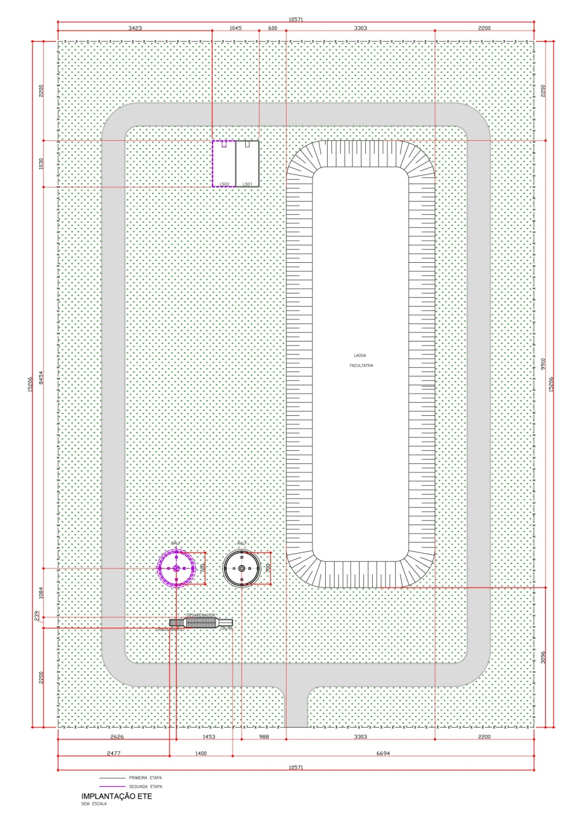
Figura 6 - Alternativa 02, Layout proposto – ETE

Sistema de Entrada
Ver item 4.1.1.

RALF (Reator Anaeróbio de Lodo Fluidizado)
Ver item 4.1.2.

Lagoa Facultativa
Estas lagoas não são nem totalmente aeróbias e nem totalmente anaeróbias. Geralmente tem profundidade variando entre 1,20m a 2m e favorecem o crescimento dos microorganismos aeróbios, anaeróbios e facultativos. Tais lagoas são predominantemente aeróbias durante a luz do dia, como também algumas horas da noite. Em poucas remanescentes horas, a superfície da lagoa pode torna-se anaeróbia. Depósitos bênticos são geralmente anaeróbios, além dos primeiros poucos milímetros na interface sólidos-água. Muitas das lagoas de estabilização do mundo são do tipo facultativa com variação do grau de aerobicidade e anaerobicidade.
Lagoas que recebem o esgoto não tratado são chamadas de lagoas primárias. Aquelas que recebem o esgoto com tratamento primário ou biológico ou algum tipo de tratamento são chamadas lagoa de estabilização secundária.
Algumas vantagens das lagoas de estabilização:
- Alcançam qualquer grau de purificação, com investimento baixo, custo de manutenção baixo e executado por pessoal não especializado;
- Maior remoção de organismos patogênicos do que os demais processos de tratamento de águas residuárias. Cistos e ovos de parasitas intestinais presentes em efluentes de ETE´s convencionais não são encontrados em efluentes de lagoas de maturação;
- Suportam bem choques de sobrecargas hidráulicas e orgânicas;
- Tratam uma grande variedade de águas residuárias industriais e agrícolas;
- Devido ao alto ph os metais pesados tóxicos se precipitam na camada de lodo;
- Nas lagoas, devido à variação do nível das mesmas, é possível variar o tempo de detenção e, por conseguinte, o grau de tratamento;
- A venda do terreno da lagoa no final da sua vida útil, quando a mesma estiver próxima a habitações é uma alternativa para retorno de parte do capital investido na mesma;
- A produção de algas associado à criação de peixes pode trazer bons resultados econômicos ao sistema.
Desvantagens das lagoas de estabilização:
- Formação de algas, que serão lançadas no corpo receptor, ocasionando uma demanda de oxigênio no corpo receptor;
- Possibilidade de maus odores devido ao lançamento de alguma carga industrial tóxica concentrada, lançada na rede;
- Formação de escuma, que ocasiona a proliferação de insetos, e também dão um mau aspecto na estação;
- Necessidade de grandes áreas, comparado com outros processos de tratamento.
Devido a inúmeros critérios de dimensionamento encontrado na literatura para lagoas facultativas, foram escolhidos três destes critérios e utilizados os seguintes parâmetros:
- Temperatura do líquido no período frio: 15°C;
- Temperatura do líquido no período quente: 27°C;
- Profundidade da lagoa: 2,00m
- Talude: 1:2.

A seguir segue o dimensionamento das lagoas de estabilização.
- Dimensionamento
a) Parâmetros
- T_{AR} = 17,00ºC (mês mais frio)
- TAG
${\text{T}}_{\text{AG}}{\text{=12,7+0,54×T}}_{\text{AR}}$
${\text{T}}_{\text{AG}}\text{=12,7+0,54×}\text{17,00}\text{°C}$
${\text{T}}_{\text{AG}}\text{=}\text{21,88}\text{°C}$

b) Carga Afluente (L)
A carga afluente da lagoa está sintetizada no quadro 10, a seguir:
Quadro 10 - Alfuente da Lagoa
c) Vazões
1ª etapa: 335,90 m³/dia
2ª etapa: 436,52 m³/dia

d) Taxa de Aplicação Superficial
- regiões com inverno e insolação moderados (Von Sperling)
LS=120 a 240 kg.DBO/ha.dia

- Segundo Mara
${\text{L}}_{\text{S}}\text{=350×}{\left(\text{1,107-0,002×}{\text{T}}_{\text{AR}}\right)}^{\left({\text{T}}_{\text{AR}}\text{-25}\right)}$
${\text{L}}_{\text{S}}\text{=350×}{\left(\text{1,107-0,002×}\text{17,00}\right)}^{\left(\text{17,00}\text{-25}\right)}$
${\text{L}}_{\text{S}}\text{= }\text{199,19} \text{kgDBO}\text{/}\text{ha.dia}$

- Segundo Barea (revista SANARE v24, pg 58)
${\text{L}}_{\text{S}}\text{=12×}{\text{T}}_{\text{AR}}\text{+11}$
${\text{L}}_{\text{S}}\text{=12×}\text{17,00}\text{+11}$
${\text{L}}_{\text{S}}\text{= }\text{215,00} \text{kgDBO}\text{/}\text{ha.dia}$

- Segundo Yánez
${\text{L}}_{\text{S}}\text{=357×}{\text{1,085}}^{\left(\text{Tag-20}\right)}$
${\text{L}}_{\text{S}}\text{=357×}{\text{1,085}}^{\left(\text{21,88}\text{-20}\right)}$
Ls = 416,18 kg.DBO5 / ha.dia

-Segundo McGarry & Pescod modificado por Mara
${\text{L}}_{\text{S}}\text{=20×Tar-120}$
${\text{L}}_{\text{S}}\text{=20×}\text{17,00}\text{-120}$
Ls = 220,00 kg DBO5 / ha.dia

- Conclusão
Verifica-se que dos valores apresentados anteriormente, apenas o cálculo segundo Yanez apresentou-se alto. Segundo Von Sperling comentando sobre o critério utilizado por Mara, a taxa admissível para a realidade brasileira é de 350 kg.DOB5/ha.dia.
Será utilizada a taxa média de 245 kg.DOB5/ha.dia.

e) Cálculo da área
A = L/Ls = 65,35 / 245 = 0,27 ha = 2667,31 m²

f) Profundidade
Será adotada a profundidade de 2,0 metros para a lagoa.

g) Volume
V = A x h = 2667,31 x 2,00 = 5334,61 m³

h) Tempo de Detenção
td = V/Q = 5334,61/436,52 = 12,22 dias

Recomenda-se tempo de detenção de 15 a 45 dias para lagoas primárias, portando será adotada uma taxa superficial de 199,60 kg.DBO5/ha.dia com profundidade de 2,0 m tendo-se um tempo de detenção de 15 dias.

i) Nova área para taxa de 199,60 kg.DBO5/ha.dia
A = L/Ls = 65,35 / 199,60 = 0,33 ha = 3273,92 m²

j) Novo Tempo de Detenção
td = V/Q = 6547,85/436,52 = 15 dias

k) Coeficiente para remoção de DBO (k)
Para lagoas secundárias de mistura completa a 20°C
K=0,25 a 0,32 d-1
Será adotado k=0,28 d-1 independente do regime hidráulico.
Correção para TAG=21,88°C
${\text{K}}_{\text{T}}\text{=}{\text{K}}_{\text{20}}\text{×}{\text{θ}}^{\left(\text{Tag-20}\right)}$
${\text{K}}_{\text{T}}\text{=0,28×}{\text{1,05}}^{\left(\text{21,88}\text{-20}\right)}$
${\text{K}}_{\text{T}}\text{=}\text{0,31} d^{-1}$
Será adotada a forma geométrica buscando o fluxo pistão.

l) Dimensões
Formato irregular com relação aproximada de 1:3.

m) Estimativa de DBO solúvel efluente
$$\text{S=}\frac{\text{So}}{\left(\text{1+K×T}\right)}\text{=}\frac{\text{149,70}}{\left(\text{1+}\text{0,31}\text{ ×}\text{15}\text{ dias }\right)}\text{=}\text{26,72}\text{ mg/l}$$

n) DBO total efluente
DBO = DBOsol = 11,66Kg.DBO₅/Dia

o) Eficiência da lagoa
E = (So – DBO5) / So x 100
E = 82,15%

p) Eficiência do sistema (RALF+lagoa facultativa)
E = (So – DBO5) / So x 100
E = 92,86%

Leitos de Secagem
a) Parâmetros de produção de lodo
- Lodo afluente-(referência Pedro Além)
ΔXRALF esgoto = 0,28 kg SS/kg DBO esgoto aplicado ao RALF
- Lodo total a ser removido do RALF e filtro anaeróbio (kg SS/dia)
ΔTotal = ΔXRALF esgoto (1+5%)
5%= taxa de retorno dos sólidos

b) quantidade de lodo a ser removido do RALF e filtro anaeróbio (m3/dia)
Δremovido RALF = Δ Total RALF/(densidade do lodo x teor de sólidos)
Teor de sólidos: 3%
Densidade: 1030 kg/m²

c) Cálculo do número de leitos de secagem:
Δremovido RALF x 365 /(ciclos de secagem x taxa de aplicação)
- Ciclos de secagem: 12 ciclos por ano, ou seja: 30 dias – período estimado de secagem 25 dias e 5 dias de limpeza
- Taxa de aplicação: 15 kg /m²
- Área do leito: 50 m² = 5 m x 10 m

O lodo da lagoa facultativa será removido por dragagem e encaminhado ao aterro sanitário.
O quadro 11, a seguir, mostra-nos o cálculo do lodo produzido nos RALFs.
Quadro 11 - Números de leitos de secagem necessários
De acordo com quadro 11, serão adotados dois leitos de secagem com dimensões de 5,00 x 10,00 m cada, totalizando uma área de 100 m².

Conclusão alternativa 2:
Primeira etapa: 2015 a 2035
RALF VI: Duas unidades – implantação em 2015;
Uma Lagoa Facultativa: área 3273,92m² – (33,03m x 99,1m) implantação em 2015, com profundidade de 2,00m;
Leitos de secagem: duas unidades – implantação em 2015;

ALTERNATIVA 03
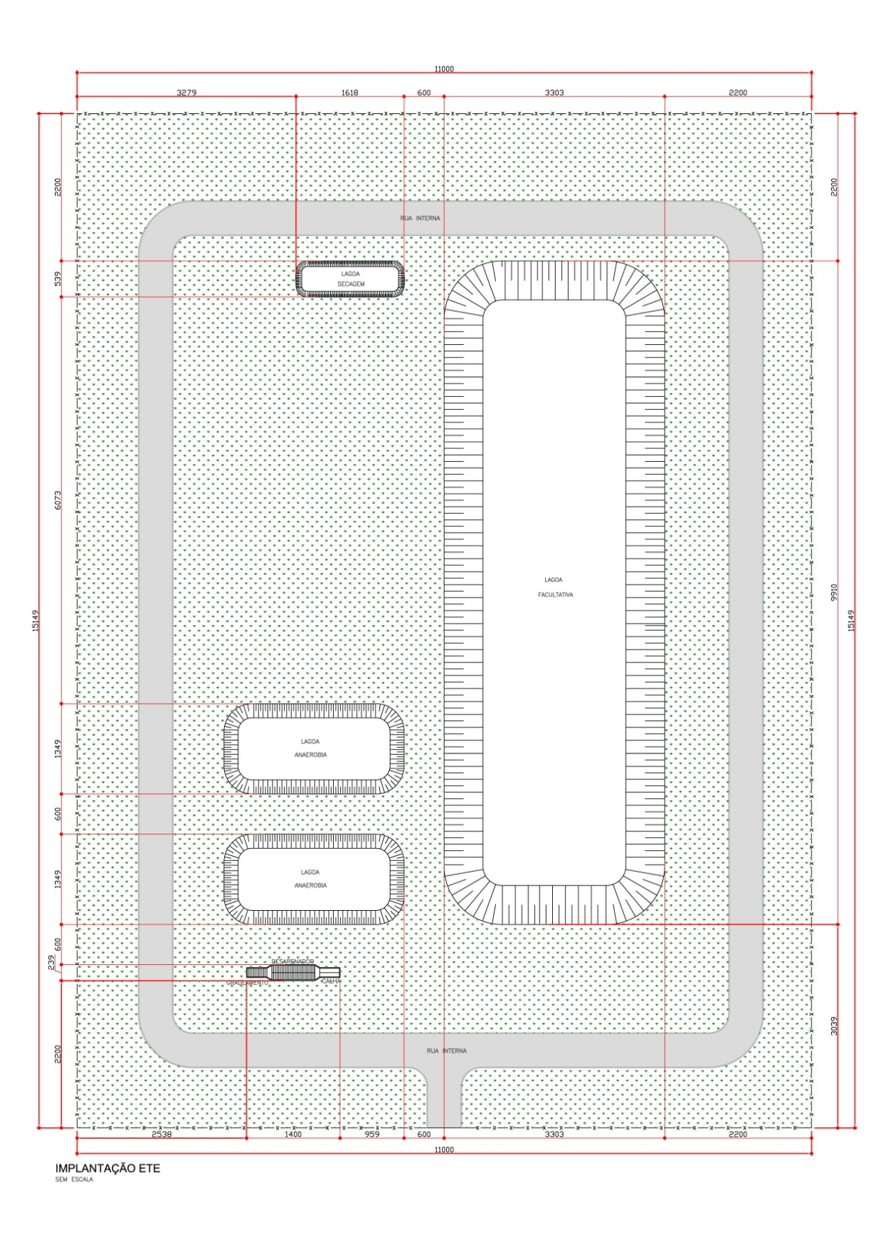
Figura 7 - Alternativa 03, Layout proposto – ETE

Sistema de Entrada
Ver item 4.1.1.

Lagoa Anaeróbia
Nas lagoas anaeróbias a estabilização ocorre sem o concurso do oxigênio dissolvido: são fenômenos de digestão ácida e fermentação mecânica que tomam parte no processo. Na verdade tudo se passa como num digestor anaeróbio ou numa fossa séptica.
A fermentação anaeróbia é um processo seqüencial:
a) Primeiramente microorganismos facultativos, bactérias acidogênicas, na ausência de oxigênio dissolvido, transformam compostos orgânicos complexos em substâncias e compostos mais simples, principalmente ácidos orgânicos. È a fase chamada de “digestão ácida”, de produção de material celular (síntese) e compostos intermediários mal cheirosos (gás sulfídrico, mercaptanas); o pH baixa para 6, até 5.
b) Em seguida as bactérias formadoras de metano (estritamente anaeróbias), bactérias metanogênicas, transformam os ácidos orgânicos formados na fase inicial em metano (CH₄) e dióxido de carbono (CO₂); é a fase chamada de “fermentação metânica ou alcalina”, quando o pH sobe para até 7,2 ou 7,5, os mau odores desaparecem, havendo formação de escuma, de cor cinzenta e aspecto feio. Na fermentação metânica a temperatura deve-se manter acima de 15°C.
A crosta de escuma já referida é formada por sólidos flutuantes e lodo que alcança a superfície, e apresenta outras vantagens, além de impedir a saída do gás sulfídrico para a atmosfera:
- Interpõe-se à penetração da luz solar na lagoa, impedindo assim o desenvolvimento de algas, que produziriam oxigênio na camada superior.
- Protege a lagoa contra curto-circuitos, agitação provocada pelos ventos, e transferência de oxigênio da atmosfera, mantendo assim condições no fundo mais adequadas à metanização (completa ausência de oxigênio dissolvido e temperatura estável).
- Ainda conserva e uniformiza a temperatura no meio líquido, impedindo sua alteração por súbita modificação no meio externo. A crosta superficial impede também o maior aquecimento da superfície líquida da lagoa durante o dia, e o rápido esfriamento durante a noite, o que ocasionaria mistura vertical no meio líquido.

- .Dimensionamento
a) Parâmetros
- T_{AR} = 17ºC (mês mais frio)
- TAG
${\text{T}}_{\text{AG}}{\text{=12,7+0,54×T}}_{\text{AR}}$
${\text{T}}_{\text{AG}}\text{=12,7+0,54×}\text{17}\text{°C}$
${\text{T}}_{\text{AG}}\text{=}\text{21,88}\text{°C}$

1ª etapa:
- Vazão média diária + 100% de infiltração = 335,9 m³/dia = 3,89 l/s
- Carga Afluente (L) = 0,054 x 2328 hab. = 125,71 kg DBO₅/dia
2ª etapa:
- Vazão média diária + 100% de infiltração = 436,52 m³/dia = 5,05 l/s
- Carga Afluente (L) = 0,054 x 3025 hab. = 163,37 kg DBO₅/dia

b) Taxa de Aplicação (segundo Von Sperling)
para T_{AR} entre 10 e 20°C
${\text{L}}_{\text{V}}\text{=0,02}{\text{T}}_{\text{AR}}\text{- 0,10= }\text{240} \frac{\text{gDBO}}{\text{m³.dia}}$

c) Volume
1ª etapa:
V= 125,71 * 1000 / 240= 523,81 m³
2ª etapa:
V= 163,37 * 1000 / 240 = 680,72 m³

d) Tempo de detenção
1ª etapa:
Td = 523,81 / 335,9 = 1,56 dias
2ª etapa:
Td = 680,72 / 436,52 = 1,56 dias
Verifica-se que este tempo de detenção resultou baixo. O ideal para lagoas anaeróbias é que estas possuam um tempo de detenção de 3 a 6 dias.
Calculando a lagoa para td=5 dias:

e) Volume para td=5 dias
Novo volume primeira etapa: 1679,51 m³
Novo volume segunda etapa: 2182,62 m³

f) Área
Nova área primeira etapa: 1679,51/3 = 559,84 m²
Nova área segunda etapa: 2182,62/3 = 727,54 m²
Em função da operação das lagoas anaeróbia indica-se o uso de duas unidades, sendo assim, serão implantadas duas unidades de lagoa anaeróbia com área de 363,77m² cada uma, com dimensões aproximadas de 13,49m de largura por 26,97m de comprimento, sendo estas medidas para atendimento de final de plano, ou seja, população de 2035.

g) Taxa de aplicação
Nova taxa / m³ primeira etapa: 75 g.DBO/m³.dia
Nova taxa / m³ segunda etapa: 75 g.DBO/m³dia

h) Taxa superficial
Nova taxa superficial primeira etapa: 229,55 kg.DBO5/ha.dia
Nova taxa superficial segunda etapa: 229,55 kg.DBO5/ha.dia
Serão estes os valores finais adotados
Esta lagoa será executada com controle de lâmina, para que seja possível manter os tempos de detenção equivalentes para todo o horizonte de projeto.

i) Cálculo da eficiência da lagoa
Para T_{AR} entre 10 e 25°C
$\text{E=2×}{\text{T}}_{\text{AR}}\text{+20}$
$\text{E=2×}\text{17}\text{+20}$
$\text{E=}\text{0,54}\text{\%}$

j) Cálculo da DBO efluente
1ª etapa:
DBOef = ( 1 – E/100 ) x DBO af.
DBOef = ( 1- 0,54/100) x 125,71 = 57,83 kg.DBO/dia
2ª etapa:
DBOef = ( 1 – E/100 ) x DBO af.
DBOef = ( 1- 0,54/100) x 163,37 = 75,15 kg.DBO/dia

k) Acúmulo de lodo na lagoa
Adotando 0,04 m³/hab.ano (para clima quente)
1ª etapa:
Acum. = taxa x população atendida = 0,04 x 2328 = 93,12m³/ano
2ª etapa:
Acum. = taxa x população atendida = 0,04 x 3025 = 121,02m³/ano
A recomendação é que a lagoa seja limpa, no máximo, quando atingir 1/5 do seu volume em lodo.
O volume de lodo retirado será de;
1ª etapa:
VL = V/5 = 1679,51/5 = 335,9m³
2ª etapa:
VL = V/5 = 2182,62/5 = 436,52m³

Lagoa Facultativa
Estas lagoas não são nem totalmente aeróbia e nem totalmente anaeróbia. Geralmente tem profundidade variando entre 1,20m a 2m e favorecem o crescimento dos microorganismos aeróbios, anaeróbios e facultativos. Tais lagoas são predominantemente aeróbias durante a luz do dia, como também algumas horas da noite. Em poucas remanescentes horas, a superfícies da lagoa pode torna-se anaeróbias. Depósitos bênticos são geralmente anaeróbios além dos primeiros poucos milímetros na interface sólidos-água. Muitas das lagoas de estabilização do mundo são do tipo facultativas com variação de graus de aerobicidade e anaerobicidade.
Lagoas que recebem o esgoto não tratado são chamadas de lagoas primárias. Aquelas que recebem o esgoto com tratamento primário ou biológico ou algum tipo de tratamento são chamadas lagoa de estabilização secundária.
Algumas vantagens das lagoas de estabilização:
- Alcançam qualquer grau de purificação, com investimento baixo, custo de manutenção baixo e executado por pessoal não especializado;
- Remoção de organismos patogênicos maiores do que os demais processos de tratamento de águas residuárias. Cistos e ovos de parasitas intestinais presentes em efluentes de ete´s convencionais não são encontrados em efluentes de lagoas de maturação;
- Suportam bem choques de sobrecargas hidráulicas e orgânicas;
- Tratam uma grande variedade de águas residuárias industriais e agrícolas;
- Devido ao alto ph os metais pesados tóxicos se precipitam na camada de lodo;
- Nas lagoas devido à variação do nível das mesmas é possível variar o tempo de detenção e, por conseguinte o grau de tratamento;
- A venda do terreno da lagoa no final da sua vida útil, quando a mesma estiver próxima a habitações é uma alternativa para retorno de parte do capital investido na mesma;
- A produção de algas associado à criação de peixes pode trazer bons resultados econômicos ao sistema.
Desvantagens das lagoas de estabilização:
- Formação de algas, que serão lançadas no corpo receptor ocasionando uma demanda de oxigênio no corpo receptor;
- Possibilidade de maus odores devido ao lançamento de alguma carga industrial concentrada tóxica, lançada na rede;
- Formação de escuma, que ocasiona a proliferação de insetos, e também dão um mau aspecto na estação;
- Há necessidade de grandes áreas comparado com outros processo de tratamento.
Devido a inúmeros critérios de dimensionamento encontrado na literatura para lagoas facultativas, foram escolhidos três destes critérios e utilizados os seguintes parâmetros:
- Temperatura do líquido no período frio: 17°C;
- Temperatura do líquido no período quente: 21,88°C;
- Profundidade da lagoa: 2,00m
- Talude: 1:2.
A seguir segue o dimensionamento das lagoas de estabilização.

- Dimensionamento
a) Parâmetros
- T_{AR} = 17ºC (mês mais frio)
- TAG
${\text{T}}_{\text{AG}}{\text{=12,7+0,54×T}}_{\text{AR}}$
${\text{T}}_{\text{AG}}\text{=12,7+0,54×}\text{17}\text{°C}$
${\text{T}}_{\text{AG}}\text{=}\text{21,88}\text{°C}$

b) Carga Afluente (L)
1ª etapa:
L = (100 – 0,54) x 125,71 / 100 = 57,83 kg DBO /dia
2ª etapa:
L = (100 – 0,54) x 163,37 / 100 = 75,15 kg DBO /dia

c) Vazões
1ª etapa: 335,9 m³/dia
2ª etapa: 436,52 m³/dia

d) Taxa de Aplicação Superficial
- regiões com inverno e insolação moderados (Von Sperling)
LS=120 a 240 kg.DBO/ha.dia

- Segundo Mara
${\text{L}}_{\text{S}}\text{=350×}{\left(\text{1,107-0,002×}{\text{T}}_{\text{AR}}\right)}^{\left({\text{T}}_{\text{AR}}\text{-25}\right)}$
${\text{L}}_{\text{S}}\text{=350×}{\left(\text{1,107-0,002×}\text{17}\right)}^{\left(\text{17}\text{-25}\right)}$
${\text{L}}_{\text{S}}\text{= }\text{199,19} \text{kgDBO}\text{/}\text{ha.dia}$

- Segundo Barea (revista SANARE v24, pg 58)
${\text{L}}_{\text{S}}\text{=12×}{\text{T}}_{\text{AR}}\text{+11}$
${\text{L}}_{\text{S}}\text{=12×}\text{17}\text{+11}$
${\text{L}}_{\text{S}}\text{= }\text{215} \text{kgDBO}\text{/}\text{ha.dia}$

- Segundo Yánez
${\text{L}}_{\text{S}}\text{=357×}{\text{1,085}}^{\left(\text{Tag-20}\right)}$
${\text{L}}_{\text{S}}\text{=357×}{\text{1,085}}^{\left(\text{21,88}\text{-20}\right)}$
Ls = 416,18 kg.DBO5 / ha.dia

-Segundo McGarry & Pescod modificado por Mara
${\text{L}}_{\text{S}}\text{=20×Tar-120}$
${\text{L}}_{\text{S}}\text{=20×}\text{17}\text{-120}$
Ls = 220 kg DBO5 / ha.dia

- Conclusão
Verifica-se que dos valores apresentados anteriormente, apenas o cálculo segundo Yanez apresentou-se alto. Segundo Von Sperling comentando sobre o critério utilizado por Mara, a taxa admissível para a realidade brasileira é de 350 kg.DOB5/ha.dia.
Será utilizada a taxa média de 245 kg.DOB5/ha.dia.

e) Cálculo da área
1ª etapa:
A = L/Ls = 57,83 / 245 = 0,24 ha = 2360,35 m²
2ª etapa:
A = L/Ls = 75,15 / 245 = 0,31 ha = 3067,4 m²

f) Profundidade
Será adotada a profundidade de 2,0 metros para a lagoa.

g) Volume
1ª etapa:
V = A x h = 2360,35 x 2,00 = 4720,7 m³
2ª etapa:
V = A x h = 3067,4 x 2,00 = m³

h) Tempo de Detenção
1ª etapa:
td = V/Q = 4720,7/335,9= 14,05 dias
2ª etapa:
td = V/Q = 6134,81/436,52= 14,05 dias
Recomenda-se tempo de detenção de 15 a 45 dias para lagoas primárias, portando será adotada uma taxa superficial de 229,55 kg.DBO5/ha.dia com profundidade de 2,0 m tendo-se um tempo de detenção de 15 dias.

i) Nova área para taxa de 229,55 kg.DBO5/ha.dia
1ª etapa:
A = L/Ls = 57,83 / 229,55= 0,25 ha = 2519,26 m²
2ª etapa:
A = L/Ls = 75,15 / 229,55 = 0,33 ha = 3273,92 m²

j) Novo tempo de Detenção
1ª etapa:
td = V/Q = 5038,53/335,9 = 15 dias
2ª etapa:
td = V/Q = 6547,85/436,52 = 15 dias

k) Coeficiente para remoção de DBO (k)
Para lagoas secundárias de mistura completa a 20°C
K=0,25 a 0,32 d-1
Será adotado k=0,28 d-1 independente do regime hidráulico.
Correção para TAG=21,88°C
${\text{K}}_{\text{T}}\text{=}{\text{K}}_{\text{20}}\text{×}{\text{θ}}^{\left(\text{Tag-20}\right)}$
${\text{K}}_{\text{T}}\text{=0,28×}{\text{1,05}}^{\left(\text{21,88}\text{-20}\right)}$
${\text{K}}_{\text{T}}\text{=}\text{0,31} d^{-1}$
Será adotada a forma geométrica buscando o fluxo pistão.

l) Dimensões
Formato irregular com relação aproximada de 1:3.

m) Estimativa de DBO solúvel efluente
S= So/(1+K*t) = 172,16/(1+0,31*15dias) = 30,72 mg/l

n) Eficiência da lagoa
E = (So – DBO5) / So x 100
E = 0,8215%

o) Eficiência do sistema (lagoa anaeróbia+lagoa facultativa)
Sem considerar a DBO particulada
E = (So – DBO5) / So x 100
E = 0,9179%

Lagoa de secagem
A lagoa de secagem será utilizada para receber o lodo das lagoas anaeróbias com redução do volume para posterior tratamento e disposição final.
Uma das lagoas anaeróbias será retirada de operação para esgotamento do líquido e desaguamento na própria lagoa principalmente por evaporação por um período de até três meses em função das condições climáticas. Deste modo, o lodo fresco inicialmente com teor de umidade próximo a 98% deverá ter a umidade reduzida para próximo de 90%.
O volume do lodo que a lagoa de secagem receberá será o lodo produzido anualmente e acumulado em uma lagoa anaeróbia até que se atinja aproximadamente 20% do seu volume, ou seja: ao adotarmos duas lagoas anaeróbias de 13,49m x 26,97m x 3m x 2 = 2182,62m³
Tem-se 2182,62m³ x 0,2= 436,52m³
O quadro 12 mostra os volumes de lodo produzidos anualmente e os volumes de lodo acumulados.
Quadro 12 – Volume de lodo
De acordo com quadro 12 deve-se fazer a retirada de lodo das lagoas anaeróbias nos anos 2021, 2026, 2030 e 2033.
De acordo com Pacheco Jordão em tratamento de Esgotos Domésticos – Capítulo 16- Remoção de Umidade do Lodo:
V1/V2= 100 – H2/100 –H1
V1= volume do lodo com umidade H1
V2= volume do lodo com umidade H2
Ao considerarmos para São José das Palmeiras:
- V1= 436,52m³ (lodo produzido);
- H1= 98% (umidade do lodo fresco produzido);
- H2= 90% redução de umidade dentro da lagoa anaeróbia;
- V2= 87,3m³ volume do lodo com 90% de umidade;
Como as duas lagoas anaeróbias não serão esgotadas de uma só vez, o volume de lodo a ser removido em uma lagoa anaeróbia será de 43,65m³. Este volume transportado para a lagoa de secagem e considerando 0,5 m de camada de lodo a área superficial da lagoa de secagem deverá ser de 87,3m².
Adotaremos uma lagoa de secagem de 5,4m x 16,2m x 1,0m de profundidade.

Conclusão alternativa 3:
Etapa única: 2015 a 2035
Duas Lagoas Anaeróbias: área 363,77m² – (13,49m x 26,97m) implantação em 2015, com profundidade de 3,00 m;
Uma Lagoa Facultativa: área 3273,92m² – (33,03m x 99,1m) implantação em 2015, com profundidade de 2,00m;
Lagoa de Secagem: área de 87,3m², - (5,4m x 16,2m) implantação em 2015, com profundidade de 1m;

AVALIAÇÃO ECONÔMICA DAS ALTERNATIVAS
Para a Análise Econômica procedeu-se à determinação do Custo de cada alternativa a Valor Presente.
Para cada alternativa determinou-se inicialmente o valor de serviços e materiais, utilizando-se para tal fim o pré-dimensionamento exposto anteriormente e procedendo-se a uma estimativa orçamentária.
No Anexo estão apresentadas as planilhas de custos tanto de serviços como de materiais utilizados para a alternativa 1,2 e 3 deste estudo .
Para o cálculo da operação utilizou-se como parâmetro o número de técnicos, especializados e treinados, considerado como ideal ao bom andamento do sistema, salário e encargos.
Para a alternativa 1, foi considerado um operador durante 8 horas diárias, para a alternativa 2 foi considerado um operador durante 6 horas e para a alternativa 3 um operador durante 4 horas para a ETE.
No item manutenção utilizou-se o percentual de 1,0% do Investimento Inicial para a alternativa 1, o percentual de 0,75% do Investimento Inicial para a alternativa 2 e 0,5% do Investimento Inicial para a Alternativa 3.
A Taxa de Atualização utilizada foi de 12% ao ano.
Para a determinação do valor presente procedeu-se a soma de todos os custos anuais (total) sendo os mesmos atualizados ano a ano a partir da seguinte fórmula:
onde:
Custo = custo anual do empreendimento
i = coeficiente de retorno (tomado em 12% ao ano)
n = n-ésimo ano do empreendimento
A determinação do Valor Presente considerando as obras diferenciais, das alternativas estudadas, é apresentada nos quadros a seguir.
Quadro 13 - Valor Presente - Alternativa 01
Obs:
- Custo de implantação obtido através de orçamento estimativo em anexo;
- Primeira etapa:
Dois RALF módulo VI + um Filtro 5,50 m + dois leitos – ANO 2015.
- Segunda etapa:
Um leito – ANO 2022.
- Terceira etapa:
Um filtro 5,50 m – ANO 2030.
- Operação: 1 operador com turno de oito horas;
- Manutenção: 1,00% do valor do investimento inicial.

Quadro 14 - Valor Presente - Alternativa 02
Obs.:
- Custo de implantação obtido através de orçamento estimativo em anexo.
- Primeira etapa:
Dois RALFs Módulo VI + uma lagoa facultativa + dois leitos – ANO 2015.
- Operação: 1 operador com turno de seis horas;
- Manutenção: 0,75 % do valor do investimento inicial.

Quadro 15 - Valor Presente - Alternativa 03
Obs:
- Custo de implantação obtido através de orçamento estimativo em anexo;
- Primeira etapa:
Duas lagoas anaeróbias + uma lagoa facultativa + lagoa de secagem - ANO 2015.
- Operação: 1 operador com turno de quatro horas;
- Manutenção: 0,5 % do valor do investimento inicial.

Conclusão da Avaliação Econômica das Alternativas
O quadro 13, apresentado a seguir, sintetiza o custo das três alternativas estudadas. Nestes não constam os valores das unidades de entrada (gradeamento, desarenador e carga), bem como laboratório, emissário e demais unidades comuns às alternativas de tratamento.
Quadro 16 - Comparativo das Alternativas de Tratamento
Analisando os custos totais, é possível concluir que a ALTERNATIVA 01 e ALTERNATIVA 03, tem praticamente o mesmo custo, visto que esse é apenas um orçamento preliminar. Este resultado configura a ALTERNATIVA 03 como a melhor escolha técnica e econômica, pois essa apresenta o mesmo custo que a alternativa 01, só que com uma maior eficiência na redução de DBO.

ANEXOS

Planilha Orçamento Sistema RALF+FILTRO
PLANILHA DE ORÇAMENTO - SISTEMA DE ESGOTAMENTO SANITÁRIO
MUNICÍPIO: SÃO JOSÉ DAS PALMEIRAS
RALF - FILTRO
 | QUANTIDADE | UNIDADE | UNITÁRIO (R$) | TOTAL (R$)
2 X RALF MÓDULO VI |  |  |  | R$ 646.518,35
RALF MÓDULO VI - VALOR UNITÁRIO |  |  |  | R$ 323.259,18
SERVIÇOS TÉCNICOS
TOPOGRAFIA - SERVIÇOS
Locação da obra com auxílio de equipamento topográfico | 84,95 | m² | R$ 16,67 | R$ 1.416,12
CADASTRO DE OBRAS
Lineares - água | 8,50 | m | R$ 0,25 | R$ 2,13
SERVIÇOS PRELIMINARES
PREPARO DE TERRENO
Roçada densa | 84,95 | m² | R$ 1,45 | R$ 123,18
MOVIMENTO DE TERRA
ESCAVAÇÃO MANUAL DE VALAS Em terra compacta, prof. 0 m < h <= 1 m | 2,63 | m³ | R$ 24,26 | R$ 63,80
ESCAVACAO MECÂNICA DE VALAS EM QUALQUER TIPO DE SOLO, EXCETO ROCHA Profundidade 0 m < h <= 6 m | 17,87 | m³ | R$ 9,25 | R$ 165,30
RETIRADA DE ROCHA DESMONTADA, NÃO EM VALAS Mecânica prof. 0 m < h <= 6 m | 71,50 | m³ | R$ 20,87 | R$ 1.492,21
DESMONTE DE ROCHA BRANDA, EM VALAS Com uso de explosivo | 71,50 | m³ | R$ 66,35 | R$ 4.744,03
CONFORMAÇÃO DE TALUDES
Conformação de taludes para execução de Ralf circulares | 107,51 | m² | R$ 7,27 | R$ 781,60
ATERRO/REATERRO EM VALAS E CAVAS
Manual | 4,16 | m³ | R$ 5,46 | R$ 22,71
Mecânico | 79,04 | m³ | R$ 1,07 | R$ 84,57
COMPACTAÇÃO EM VALAS
Manual | 5,23 | m³ | R$ 15,17 | R$ 79,34
Mecânica | 117,00 | m³ | R$ 3,26 | R$ 381,42
CARGA E DESCARGA DE SOLOS
Qualquer tipo de solo exceto rocha | 83,20 | m³ | R$ 1,70 | R$ 141,44
TRANSPORTE DE SOLOS
Qualquer tipo de solo, exceto rocha, em rodovia ou rua | 861,70 | m³ x Km | R$ 0,71 | R$ 611,81
ESGOTAMENTO
ESGOTAMENTO COM BOMBAS
Moto bomba | 80,00 | H | R$ 5,44 | R$ 435,20
FUNDAÇÕES E ESTRUTURAS
CIMBRAMENTO
Metálico | 170,72 | m³ | R$ 8,86 | R$ 1.512,58
ARMADURA
Em aço CA-50 (categoria A ou B) | 32.550,00 | KG | R$ 6,91 | R$ 224.920,50
CONCRETO CONVENCIONAL
Não estrutural | 8,49 | m³ | R$ 351,99 | R$ 2.988,40
fck = 15,0 MPa | 139,00 | m³ | R$ 448,61 | R$ 62.356,79
INSTALAÇÕES DE PRODUÇÃO
INSTALAÇÃO DE VÁLVULA OU REGISTRO
Junta flangeada DN 150 | 1,00 | UD | R$ 319,76 | R$ 319,76
CORTINA DEFLETORA DE ESCUMA
Em alumínio e= 2,5mm, h= 0,25 m | 20,74 | m | R$ 114,98 | R$ 2.384,69
VERTEDOR TRIANGULAR PARA RALF
Em alumínio e= 2,5mm, h= 0,15 m | 23,92 | m | R$ 84,76 | R$ 2.027,46
PAREDE DEFLETORA COM LONA PLÁSTICA
Para RALF circular | 53,91 | m² | R$ 51,80 | R$ 2.792,54
MONTAGEM DE TUBULAÇÃO
Tubo e conexão FD JE DN 150 | 4,00 | UD | R$ 59,25 | R$ 237,00
Tubo e conexão FD JE DN 300 | 3,00 | UD | R$ 98,50 | R$ 295,50
Tubo e conexão de PVC, PVC DEFOFO, RPVC, PRFV, JE DN 100 | 3,00 | UD | R$ 15,65 | R$ 46,95
Tubo e conexão de PVC, PVC DEFOFO, RPVC, PRFV, JE DN 150 | 1,00 | UD | R$ 18,98 | R$ 18,98
SERVIÇOS DIVERSOS
POÇO EM ANÉIS DE CONCRETO ARMADO
DN 1000 para profundidade até 1,00 m | 1,00 | UD | R$ 532,51 | R$ 532,51
Acréscimo p/ profundidade superior a 1,00 m | 2,75 | m | R$ 256,57 | R$ 705,57
LIMPEZA DE OBRAS
Obra localizada | 55,39 | m² | R$ 3,55 | R$ 196,63
ITENS COMPLEMENTARES
INSPEÇÃO
Fornecimento e instalação de tampas para inspeção de RALF, dimensões 0,60 x 0,60 m. em concreto. | 6,00 | UD | R$ 34,32 | R$ 205,92
Fornecimento e instalação de tampas em FD Ø 0,80 | 1,00 | UD | R$ 144,94 | R$ 144,94
IMPERMEABILIZAÇÃO
Impermeabilização em área interna do RALF | 126,33 | m² | R$ 22,49 | R$ 2.841,16
DESCARTE DOS GASES
Instalação de queimador de gases para RALF, conforme projeto | 1,00 | UD | R$ 257,40 | R$ 257,40
OUTROS MATERIAIS
MATERIAL HIDRÁULICO
Tubo ponta/bolsa PVC rigido soldavel DN 100 classe 20 | 7,10 | m | R$ 52,62 | R$ 373,60
Te 90° com bolsas soldavel DN 100 | 1,00 | PÇ | R$ 42,37 | R$ 42,37
Tubo ponta/bolsa PVC rigido soldavel DN 100x1,90m classe 20 | 2,00 | m | R$ 52,62 | R$ 105,24
CAP PBA DN 100 | 1,00 | PÇ | R$ 22,48 | R$ 22,48
Tubo ponta/bolsa PVC rigido soldavel DN 100x4,10m classe 20 | 4,10 | m | R$ 52,62 | R$ 215,74
Te 90° com bolsas PVC DN 150 | 1,00 | PÇ | R$ 60,25 | R$ 60,25
Tubo ponta/bolsa PVC rigido DN 140x3,00m classe 20 | 1,00 | PÇ | R$ 86,98 | R$ 86,98
Juncao 45° com bolsas PBA DN 140 PVC | 1,00 | PÇ | R$ 88,24 | R$ 88,24
Curva 45° ponta/bolsa PBA DN 140 PVC | 1,00 | PÇ | R$ 130,28 | R$ 130,28
Tubo ponta/bolsa PVC rigido soldavel DN 140x2,85m classe 20 | 1,00 | PÇ | R$ 82,62 | R$ 82,62
CAP PBA DN 140 | 1,00 | PÇ | R$ 22,48 | R$ 22,48
Tubo ponta/bolsa PVC rigido DN 140x1,95m classe 20 | 1,00 | PÇ | R$ 56,53 | R$ 56,53
Adaptador PBA p/ FD DN 150/140 | 1,00 | PÇ | R$ 60,68 | R$ 60,68
Extremidade flange/ponta c/aba de vedação DN 80 | 1,00 | PÇ | R$ 146,50 | R$ 146,50
Registro com cabeçote DN 150 | 1,00 | PÇ | R$ 815,38 | R$ 815,38
ABF+PPF DN 150 PN 10 | 1,00 | CJ | R$ 61,95 | R$ 61,95
Extremidade flange/ponta c/aba de vedação DN 80 | 1,00 | PÇ | R$ 146,50 | R$ 146,50
Abafador de chamas ø 3" | 1,00 | PÇ | R$ 94,40 | R$ 94,40
Flange avulso roscavel DN 80 | 1,00 | PÇ | R$ 68,07 | R$ 68,07
Tubo FG Ø3 "x3,00m | 1,00 | PÇ | R$ 17,17 | R$ 17,17
Queimador de gas | 1,00 | PÇ | R$ 5.192,00 | R$ 5.192,00
ABF+PPF DN 80 PN 10 | 1,00 | CJ | R$ 39,60 | R$ 39,60
2 X FILTRO ANAERÓBIO Ø 5,5m |  |  |  | R$ 99.239,57
FILTRO ANAERÓBIO Ø 5,5m |  |  |  | R$ 49.619,79
SERVIÇOS TÉCNICOS
TOPOGRAFIA - SERVIÇOS
Locação da obra com auxílio de equipamento topográfico | 26,12 | m² | R$ 16,67 | R$ 435,50
MOVIMENTO DE TERRA
ESCAVAÇÃO MECÂNICA, NÃO EM VALAS, EM QUALQUER TIPO DE SOLO, EXCETO ROCHA Profundidade 0 m < h <= 4 m | 11,87 | m³ | R$ 6,28 | R$ 74,54
RETIRADA DE ROCHA DESMONTADA, NÃO EM VALAS Mecânica prof. 0 m < h <= 6 m | 47,51 | m³ | R$ 20,87 | R$ 991,53
DESMONTE DE ROCHA BRANDA, EM VALAS Com uso de explosivo | 47,51 | m³ | R$ 66,35 | R$ 3.152,29
ATERRO/REATERRO EM VALAS E CAVAS
Manual | 9,76 | m³ | R$ 5,46 | R$ 53,27
Mecânico | 39,02 | m³ | R$ 1,07 | R$ 41,75
COMPACTAÇÃO NÃO EM VALAS
Sem controle do GC | 48,77 | m³ | R$ 4,07 | R$ 198,51
CARGA E DESCARGA DE SOLOS
Qualquer tipo de solo exceto rocha | 121,14 | m³ | R$ 1,70 | R$ 205,94
TRANSPORTE DE SOLOS
Qualquer tipo de solo, exceto rocha, em rodovia ou rua | 121,14 | m³ x Km | R$ 0,71 | R$ 86,01
ESCORAMENTO
ESCORAMENTO DE MADEIRA
Pontalete | 18,31 | m² | R$ 8,35 | R$ 152,93
ESGOTAMENTO
ESGOTAMENTO COM BOMBAS
Moto bomba | 6,11 | H | R$ 5,44 | R$ 33,24
FUNDAÇÕES E ESTRUTURAS
FORMA PARA VIGA, PILAR E PAREDE
Plana em chapa resinada e= 12 mm | 271,65 | m² | R$ 59,33 | R$ 16.117,16
ARMADURA
Em aço CA-50 (categoria A ou B) | 1.924,21 | KG | R$ 6,91 | R$ 13.296,27
CONCRETO CONVENCIONAL
fck = 15,0 MPa | 22,64 | m³ | R$ 448,61 | R$ 10.155,51
ASSENTAMENTOS
EMBASAMENTO
Brita | 2,62 | m³ | R$ 91,05 | R$ 238,37
INSTALAÇÕES DE PRODUÇÃO
MONTAGEM DE TUBULAÇÃO
Tubo e conexão de PVC, PVC DEFOFO, RPVC, PRFV, JE DN 150 | 3,30 | UD | R$ 18,98 | R$ 62,63
SERVIÇOS DIVERSOS
LIMPEZA DE OBRAS
Obra localizada | 26,12 | m² | R$ 3,55 | R$ 92,74
ITENS COMPLEMENTARES
TAMPA EM CONCRETO
Fornecimento e colocação de tampa em concreto, dimensões 0,60 x 0,60 m. | 1,10 | UD | R$ 748,44 | R$ 823,27
ENCHIMENTO
Enchimento com brita nº 4 | 19,34 | m³ | R$ 35,61 | R$ 688,62
IMPERMEABILIZAÇÃO
Impermeabilização em área em contato com o solo | 70,29 | m² | R$ 6,22 | R$ 437,20
Impermeabilização em área em contato com o esgoto | 98,91 | m² | R$ 22,49 | R$ 2.224,50
OUTROS MATERIAIS
MATERIAL EM PVC
Tubo em PVC c/pontas DN 150 x 2,10 m | 1,10 | UD | R$ 35,14 | R$ 38,65
Tubo em PVC c/ pontas DN 150 x 1,0 m | 1,10 | UD | R$ 17,57 | R$ 19,33
Te 90 com bolsas DN 150 |  | UD
3 X LEITOS DE SECAGEM - VALOR TOTAL |  |  |  | R$ 111.077,47
3 X LEITOS DE SECAGEM - SERVIÇOS |  |  |  | R$ 62.341,26
LEITOS DE SECAGEM - SERVIÇOS - VALOR UNITÁRIO |  |  |  | R$ 20.780,42
SERVIÇOS TÉCNICOS
TOPOGRAFIA - SERVIÇOS
Locação da obra sem auxílio de equipamento topografico | 53,56 | m² | R$ 16,67 | R$ 892,85
CADASTRO DE OBRA
Localizadas ("as built") | 53,56 | m² | R$ 2,06 | R$ 110,33
SERVIÇOS PRELIMINARES
PREPARO DO TERRENO
Roçada fina | 72,16 | m² | R$ 0,98 | R$ 70,72
MOVIMENTO DE TERRA
ESCAVAÇÃO MANUAL DE VALAS Em terra compacta, prof. 0 m < h <= 1 m | 1,04 | m³ | R$ 24,26 | R$ 25,23
ESCAVAÇÃO MECÂNICA DE VALAS EM QUALQUER TIPO DE SOLO, EXCETO ROCHA Profundidade 0 m < h <= 2 m | 4,16 | m³ | R$ 7,93 | R$ 32,99
ESCAVAÇÃO MANUAL, NÃO EM VALAS, EM QUALQUER TIPO DE SOLO, EXCETO ROCHA Profundidade 0 m < h <= 1 m | 8,08 | m³ | R$ 23,05 | R$ 186,17
ESCAVAÇÃO MECÂNICA, NÃO EM VALAS, EM QUALQUER TIPO DE SOLO, EXCETO ROCHA Profundidade 0 m < h <= 2 m | 32,20 | m³ | R$ 5,64 | R$ 181,61
ATERRO/REATERRO EM VALAS E CAVAS
Manual | 0,93 | m³ | R$ 5,46 | R$ 5,08
Mecânico | 3,73 | m³ | R$ 1,07 | R$ 3,99
COMPACTAÇÃO NÃO EM VALAS
Com controle do GC - 95% PN | 3,55 | m³ | R$ 4,45 | R$ 15,81
Com controle do GC - 100% PN | 3,55 | m³ | R$ 5,79 | R$ 20,57
CARGA E DESCARGA DE SOLOS
Qualquer tipo de solo exceto rocha | 40,95 | m³ | R$ 1,70 | R$ 69,62
TRANSPORTE DE SOLOS
Qualquer tipo de solo, exceto rocha, em rodovia ou rua | 204,77 | m³ x Km | R$ 0,71 | R$ 145,38
FUNDAÇÕES E ESTRUTURAS
ESTACA MOLDADA "IN LOCO"
Perf. mec. "Strauss" com camisa recuperada Ø 25 cm (24 tf) | 20,00 | m | R$ 44,69 | R$ 893,80
FORMA PARA VIGA, PILAR E PAREDE Plana em chapa resinada e= 12 mm | 2,40 | m² | R$ 59,33 | R$ 142,39
FORMA P/ FUNDAÇÃO E BALDRAME Plana em chapa resinada e= 12 mm | 3,00 | m² | R$ 38,70 | R$ 116,10
ARMADURA
Em aço CA-50 (categoria A ou B) | 32,87 | KG | R$ 6,91 | R$ 227,11
Em aço CA-60 (categoria A ou B) | 5,80 | KG | R$ 6,93 | R$ 40,19
CONCRETO CONVENCIONAL
Não estrutural | 2,50 | m³ | R$ 351,99 | R$ 879,98
fck = 20,0 MPa | 0,39 | m³ | R$ 474,37 | R$ 183,42
ASSENTAMENTOS
EMBASAMENTO
Areia | 0,25 | m³ | R$ 102,80 | R$ 25,70
PAVIMENTAÇÃO
EXECUÇÃO DE PAVIMENTOS, GUIAS E SARJETAS
Revestimento com piso de concreto desempenado | 15,63 | m² | R$ 23,49 | R$ 367,07
FECHAMENTO
PAREDE
Alvenaria de tijolo furado 1/2 vez | 16,47 | m² | R$ 46,89 | R$ 772,43
REVESTIMENTO E TRATAMENTO DE SUPERFÍCIE
PAREDE, TETO E BEIRAL
Chapisco grosso, traço 1:3 em parede | 32,95 | m² | R$ 8,06 | R$ 265,55
Emboço, traço 1:3:8 em parede | 32,95 | m² | R$ 23,01 | R$ 758,10
Reboco, cal e areia traço 1:3 em parede | 32,95 | m² | R$ 16,80 | R$ 553,50
INSTALAÇÕES DE PRODUÇÃO
INSTALAÇÃO DE VÁLVULA OU REGISTRO
Junta flangeada DN 150 | 3,00 | UD | R$ 319,76 | R$ 959,28
MONTAGEM DE TUBULAÇÃO
Tubo e conexão FD JF DN 150 | 11,00 | UD | R$ 150,81 | R$ 1.658,91
URBANIZAÇÃO
DRENAGEM
Dreno em tubo de PVC corrugado-perfurado, rígido, DN 150 | 10,00 | m | R$ 34,97 | R$ 349,70
Manta geotêxtil 300 g/m² | 50,00 | m² | R$ 7,17 | R$ 358,50
SERVIÇOS DIVERSOS
LIMPEZA DE OBRAS
Obra localizada | 72,16 | m² | R$ 3,55 | R$ 256,17
OUTROS SERVIÇOS
CAMADAS FILTRANTES
Areia média | 5,00 | m³ | R$ 40,59 | R$ 202,95
Brita nº 1 | 5,00 | m³ | R$ 42,24 | R$ 211,20
Brita nº 3 | 5,00 | m³ | R$ 42,24 | R$ 211,20
PLACAS DE CONCRETO
Placas pré-moldadas de concreto (59 x 47cm, com furos de 7,0 x 8,0cm) | 1,64 | m³ | R$ 1.396,83 | R$ 2.295,46
IMPERMEABILIZAÇÃO
Manta asfáltica pré-moldada | 4,35 | m² | R$ 39,07 | R$ 169,95
Polibrid 705 - contato com esgoto | 65,00 | m² | R$ 109,56 | R$ 7.121,40
3 X LEITOS DE SECAGEM - MATERIAIS |  |  |  | R$ 48.736,21
LEITOS DE SECAGEM - MATERIAIS - VALOR UNITÁRIO |  |  |  | R$ 16.245,40
MATERIAL DE FERRO DÚCTIL
ARRUELA BORRACHA P/ FLANGES FD + PARAFUSOS C/ PORCAS E ARRUELAS (ABF + PPF)
ABF + PPF DN 150 - PN-10 | 12,67 | CJ | R$ 164,78 | R$ 2.087,21
OUTROS MATERIAIS
DIVERSOS
Tubo FD com Flanges PN 10 DN 150 x 0,80m | 1,00 | UD | R$ 858,45 | R$ 858,45
Toco de Tubo FD com Flanges PN 10 DN 150 x 0,50m | 1,00 | UD | R$ 1.079,79 | R$ 1.079,79
Tubo FD com Flanges PN 10 DN 150 x 2,54m | 1,00 | UD | R$ 1.021,04 | R$ 1.021,04
Tubo FD com Flanges PN 10 DN 150 x 4,70m | 1,00 | UD | R$ 1.481,66 | R$ 1.481,66
Tubo FD com Flanges PN 10 DN 150 x 2,10m | 1,00 | UD | R$ 911,59 | R$ 911,59
Tubo FD com Flanges PN 10 DN 150 x 4,15m | 1,00 | UD | R$ 1.945,48 | R$ 1.945,48
Registro de gaveta Euro 23 corpo curto e volante FD DN 150 | 3,00 | UD | R$ 884,49 | R$ 2.653,47
MATERIAL DE FERRO DÚCTIL - ESGOTO
CURVA FD FF
Curva de 45o FD FF PN-10 DN150 linha esgoto conforme NBR7675 | 3,00 | UD | R$ 304,53 | R$ 913,59
Curva de 90o FD FF PN-10 DN150 linha esgoto conforme NBR7675 | 2,00 | UD | R$ 383,49 | R$ 766,98
EXTREMIDADE FD
Extremidade FD FB JE/JE2GS PN-10 DN150 linha esgoto conforme NBR7675 | 1,00 | UD | R$ 253,32 | R$ 253,32
FLANGE CEGO FD
Flange cego FD PN-10/16 DN150 linha esgoto conforme NBR7675 | 1,00 | UD | R$ 131,36 | R$ 131,36
TE FD JE/JE2GS COM FLANGE
Te FD BBF JE/JE2GS PN-10 DN150x150 linha esgoto conforme NBR7675 | 3,00 | UD | R$ 447,30 | R$ 1.341,90
TUBO FD JE2GS
Tubo FD PB JE2GS ESGOTO classe K7 DN150 linha esgoto conforme projeto 02.143.25-11 - Barra de 6,00m | 4,00 | m | R$ 199,89 | R$ 799,56
EEE LODO - TOTAL |  |  |  | R$ 30.056,94
EEE LODO - SERVIÇOS |  |  |  | R$ 14.163,05
SERVIÇOS TÉCNICOS
TOPOGRAFIA - SERVIÇOS
Locação da obra com auxílio de equipamento topográfico | 4,86 | m² | R$ 16,67 | R$ 81,02
MOVIMENTO DE TERRA
ESCAVAÇÃO MANUAL, NÃO EM VALAS, EM QUALQUER TIPO DE SOLO, EXCETO ROCHA
Profundidade 0 m < h <= 1 m | 8,18 | m³ | R$ 23,05 | R$ 188,55
ESCAVAÇÃO MECÂNICA, NÃO EM VALAS, EM QUALQUER TIPO DE SOLO, EXCETO ROCHA
Profundidade 0 m < h <= 6 m | 32,70 | m³ | R$ 6,55 | R$ 214,19
ATERRO/REATERRO EM VALAS E CAVAS
Manual | 4,39 | m³ | R$ 5,46 | R$ 23,97
Mecânico | 17,55 | m³ | R$ 1,07 | R$ 18,78
COMPACTAÇÃO NÃO EM VALAS
Sem controle do GC | 21,94 | m³ | R$ 4,07 | R$ 89,30
CARGA E DESCARGA DE SOLOS
Qualquer tipo de solo exceto rocha | 23,68 | m³ | R$ 1,70 | R$ 40,26
TRANSPORTE DE SOLOS
Qualquer tipo de solo, exceto rocha, em rodovia ou rua | 23,68 | m³ x Km | R$ 0,71 | R$ 16,81
ESCORAMENTO
ESCORAMENTO DE MADEIRA
Contínuo | 39,43 | m² | R$ 31,43 | R$ 1.239,28
ESGOTAMENTO
ESGOTAMENTO COM BOMBAS
Moto bomba | 0,80 | H | R$ 5,44 | R$ 4,35
FUNDAÇÕES E ESTRUTURAS
FORMA PARA LAJE
Chapa resinada e= 12 mm | 5,52 | m² | R$ 41,65 | R$ 229,91
FORMA PARA VIGA, PILAR E PAREDE
Plana em chapa resinada e= 12 mm | 12,12 | m² | R$ 59,33 | R$ 719,08
CIMBRAMENTO
Metálico | 12,47 | m³ | R$ 8,86 | R$ 110,48
ARMADURA
Em aço CA-50 (categoria A ou B) | 175,95 | KG | R$ 6,91 | R$ 1.215,81
CONCRETO CONVENCIONAL
Não estrutural | 0,60 | m³ | R$ 351,99 | R$ 211,19
fck = 15,0 MPa | 2,07 | m³ | R$ 448,61 | R$ 928,62
INSTALAÇÕES DE PRODUÇÃO
INSTALAÇÃO DE CONJUNTO MOTO BOMBA
Submersível até 10 CV | 1,00 | UD | R$ 167,79 | R$ 167,79
INSTALAÇÃO DE EQUIPAMENTOS DE MOVIMENTAÇÃO DE CARGAS
Instalação de talha manual | 1,00 | UD | R$ 58,98 | R$ 58,98
INSTALAÇÃO DE VÁLVULA OU REGISTRO
Junta flangeada DN 100 | 3,00 | UD | R$ 101,30 | R$ 303,90
INSTALAÇÃO DE GUINDASTE GIRATÓRIO
Até 500 kgf | 1,00 | UD | R$ 1.143,65 | R$ 1.143,65
MONTAGEM DE TUBULAÇÃO
Tubo e conexão FD JF DN 100 | 3,00 | UD | R$ 50,65 | R$ 151,95
SERVIÇOS DIVERSOS
POÇO EM ANÉIS DE CONCRETO ARMADO
DN 1500 para profundidade até 1,00 m | 1,00 | UD | R$ 1.092,38 | R$ 1.092,38
Acréscimo p/ profundidade superior a 1,00 m | 4,90 | m | R$ 620,89 | R$ 3.042,36
LIMPEZA DE OBRAS
Obra localizada | 4,86 | m² | R$ 3,55 | R$ 17,25
ITENS COMPLEMENTARES
INSTALAÇÕES DE PRODUÇÃO
Tubos e conexões JF DN 80 | 2,00 | UD | R$ 33,83 | R$ 67,66
IMPERMEABILIZAÇÃO
Impermeabilização em área em contato c/ o solo | 41,38 | m² | R$ 6,22 | R$ 257,38
Impermeabilização em área em contato c/ o esgoto | 5,18 | m² | R$ 22,49 | R$ 116,50
TAMPAS EM FIBRA DE VIDRO
Fornecimento e instalação de tampa em fibra de vidro | 1,16 | m² | R$ 2.079,00 | R$ 2.411,64
EEE LODO - MATERIAIS |  |  |  | R$ 15.893,89
OUTROS MATERIAIS
MATERIAIS DA EE LODO
Conjunto Motor - Bomba Submersível ABS AFP 1041 ou similar - Hm=5,55 m.c.a. Q = 7,41 l/s - P = 0,82kW (eixo) - Ø 214mm - ROT=1125rpm | 1,00 | CJ | R$ 6.171,40 | R$ 6.171,40
Tubo com flanges PN 10 FD DN 100 x 4,30m | 1,00 | PÇ | R$ 2.369,56 | R$ 2.369,56
Curva com flanges PN 10 FD DN 100 | 1,00 | PÇ | R$ 180,42 | R$ 180,42
Tubo com Flanges PN 10 FD DN 100x0,75m | 1,00 | PÇ | R$ 413,30 | R$ 413,30
Tê c/ Flanges PN10 FD DN 100 | 1,00 | PÇ | R$ 273,24 | R$ 273,24
Registro Gaveta c/ Flanges EURO 23 PN 10 FD DN 100 | 2,00 | PÇ | R$ 918,04 | R$ 1.836,08
Colarinho para Flanges PN4 PEAD DE 110 | 1,00 | PÇ | R$ 82,25 | R$ 82,25
Flange avulso PN 10 Aço DN 100 | 1,00 | PÇ | R$ 46,49 | R$ 46,49
Tubo com pontas PN4 PEAD DE 110 | 25,00 | m | R$ 21,59 | R$ 539,75
Curva 90° c/ bolsas PN4 PEAD DE 110 | 3,00 | PÇ | R$ 105,85 | R$ 317,55
Tubo ponta/flange PN10 FD DN 100x4,20m | 1,00 | PÇ | R$ 1.145,13 | R$ 1.145,13
Curva 90° c/ bolsas PN10 FD DN 100 | 1,00 | PÇ | R$ 132,54 | R$ 132,54
Tubo c/ pontas PN 10 FD DN 100x2,45m | 1,00 | PÇ | R$ 430,76 | R$ 430,76
Tubo ponta /bolsa PN10 FD DN 100x6,00 | 1,00 | PÇ | R$ 1.054,92 | R$ 1.054,92
Caixa sifonada c/ grelha PVC DN 100x100x50 | 1,00 | PÇ | R$ 22,42 | R$ 22,42
Tubo c/ pontas PVC DN 50 x 0,35m | 1,00 | PÇ | R$ 2,23 | R$ 2,23
Curva longa PVC DN 50 | 1,00 | PÇ | R$ 2,53 | R$ 2,53
Extremidade flange/ponta PN10 FD DN80 | 1,00 | PÇ | R$ 139,36 | R$ 139,36
Curva 90° c/ flanges PN10 FD DN 80 | 2,00 | PÇ | R$ 175,82 | R$ 351,64
ABF+PPF DN 100 PN 10 | 9,00 | CJ | R$ 42,48 | R$ 382,32
DESAPROPRIAÇÃO DE TERRAS | 5.789,96 | m² | R$ 5,00 | R$ 46.493,38
TOTAL GERAL DA OBRA |  |  |  | R$ 933.385,71

Planilha Orçamento Sistema RALF+LAGOA
PLANILHA DE ORÇAMENTO - SISTEMA DE ESGOTAMENTO SANITÁRIO
MUNICÍPIO: SÃO JOSÉ DAS PALMEIRAS
RALF - LAGOA
 | QUANTIDADE | UNIDADE | UNITÁRIO (R$) | TOTAL (R$)
2 X RALF MÓDULO VI |  |  |  | R$ 646.518,35
RALF MÓDULO VI - VALOR UNITÁRIO |  |  |  | R$ 323.259,17
SERVIÇOS TÉCNICOS
TOPOGRAFIA - SERVIÇOS
Locação da obra com auxílio de equipamento topográfico | 84,95 | m² | R$ 16,67 | R$ 1.416,12
CADASTRO DE OBRAS
Lineares - água | 8,50 | m | R$ 0,25 | R$ 2,13
SERVIÇOS PRELIMINARES
PREPARO DE TERRENO
Roçada densa | 84,95 | m² | R$ 1,45 | R$ 123,18
MOVIMENTO DE TERRA
ESCAVAÇÃO MANUAL DE VALAS Em terra compacta, prof. 0 m < h <= 1 m | 2,63 | m³ | R$ 24,26 | R$ 63,80
ESCAVACAO MECÂNICA DE VALAS EM QUALQUER TIPO DE SOLO, EXCETO ROCHA Profundidade 0 m < h <= 6 m | 17,87 | m³ | R$ 9,25 | R$ 165,30
RETIRADA DE ROCHA DESMONTADA, NÃO EM VALAS Mecânica prof. 0 m < h <= 6 m | 71,50 | m³ | R$ 20,87 | R$ 1.492,21
DESMONTE DE ROCHA BRANDA, EM VALAS Com uso de explosivo | 71,50 | m³ | R$ 66,35 | R$ 4.744,03
CONFORMAÇÃO DE TALUDES
Conformação de taludes para execução de Ralf circulares | 107,51 | m² | R$ 7,27 | R$ 781,60
ATERRO/REATERRO EM VALAS E CAVAS
Manual | 4,16 | m³ | R$ 5,46 | R$ 22,71
Mecânico | 79,04 | m³ | R$ 1,07 | R$ 84,57
COMPACTAÇÃO EM VALAS
Manual | 5,23 | m³ | R$ 15,17 | R$ 79,34
Mecânica | 117,00 | m³ | R$ 3,26 | R$ 381,42
CARGA E DESCARGA DE SOLOS
Qualquer tipo de solo exceto rocha | 83,20 | m³ | R$ 1,70 | R$ 141,44
TRANSPORTE DE SOLOS
Qualquer tipo de solo, exceto rocha, em rodovia ou rua | 861,70 | m³ x Km | R$ 0,71 | R$ 611,81
ESGOTAMENTO
ESGOTAMENTO COM BOMBAS
Moto bomba | 80,00 | H | R$ 5,44 | R$ 435,20
FUNDAÇÕES E ESTRUTURAS
CIMBRAMENTO
Metálico | 170,72 | m³ | R$ 8,86 | R$ 1.512,58
ARMADURA
Em aço CA-50 (categoria A ou B) | 32.550,00 | KG | R$ 6,91 | R$ 224.920,50
CONCRETO CONVENCIONAL
Não estrutural | 8,49 | m³ | R$ 351,99 | R$ 2.988,40
fck = 15,0 MPa | 139,00 | m³ | R$ 448,61 | R$ 62.356,79
INSTALAÇÕES DE PRODUÇÃO
INSTALAÇÃO DE VÁLVULA OU REGISTRO
Junta flangeada DN 150 | 1,00 | UD | R$ 319,76 | R$ 319,76
CORTINA DEFLETORA DE ESCUMA
Em alumínio e= 2,5mm, h= 0,25 m | 20,74 | m | R$ 114,98 | R$ 2.384,69
VERTEDOR TRIANGULAR PARA RALF
Em alumínio e= 2,5mm, h= 0,15 m | 23,92 | m | R$ 84,76 | R$ 2.027,46
PAREDE DEFLETORA COM LONA PLÁSTICA
Para RALF circular | 53,91 | m² | R$ 51,80 | R$ 2.792,54
MONTAGEM DE TUBULAÇÃO
Tubo e conexão FD JE DN 150 | 4,00 | UD | R$ 59,25 | R$ 237,00
Tubo e conexão FD JE DN 300 | 3,00 | UD | R$ 98,50 | R$ 295,50
Tubo e conexão de PVC, PVC DEFOFO, RPVC, PRFV, JE DN 100 | 3,00 | UD | R$ 15,65 | R$ 46,95
Tubo e conexão de PVC, PVC DEFOFO, RPVC, PRFV, JE DN 150 | 1,00 | UD | R$ 18,98 | R$ 18,98
SERVIÇOS DIVERSOS
POÇO EM ANÉIS DE CONCRETO ARMADO
DN 1000 para profundidade até 1,00 m | 1,00 | UD | R$ 532,51 | R$ 532,51
Acréscimo p/ profundidade superior a 1,00 m | 2,75 | m | R$ 256,57 | R$ 705,57
LIMPEZA DE OBRAS
Obra localizada | 55,39 | m² | R$ 3,55 | R$ 196,63
ITENS COMPLEMENTARES
INSPEÇÃO
Fornecimento e instalação de tampas para inspeção de RALF, dimensões 0,60 x 0,60 m. em concreto. | 6,00 | UD | R$ 34,32 | R$ 205,92
Fornecimento e instalação de tampas em FD Ø 0,80 | 1,00 | UD | R$ 144,94 | R$ 144,94
IMPERMEABILIZAÇÃO
Impermeabilização em área interna do RALF | 126,33 | m² | R$ 22,49 | R$ 2.841,16
DESCARTE DOS GASES
Instalação de queimador de gases para RALF, conforme projeto | 1,00 | UD | R$ 257,40 | R$ 257,40
OUTROS MATERIAIS
MATERIAL HIDRÁULICO
Tubo ponta/bolsa PVC rigido soldavel DN 100 classe 20 | 7,10 | m | R$ 52,62 | R$ 373,60
Te 90° com bolsas soldavel DN 100 | 1,00 | PÇ | R$ 42,37 | R$ 42,37
Tubo ponta/bolsa PVC rigido soldavel DN 100x1,90m classe 20 | 2,00 | m | R$ 52,62 | R$ 105,24
CAP PBA DN 100 | 1,00 | PÇ | R$ 22,48 | R$ 22,48
Tubo ponta/bolsa PVC rigido soldavel DN 100x4,10m classe 20 | 4,10 | m | R$ 52,62 | R$ 215,74
Te 90° com bolsas PVC DN 150 | 1,00 | PÇ | R$ 60,25 | R$ 60,25
Tubo ponta/bolsa PVC rigido DN 140x3,00m classe 20 | 1,00 | PÇ | R$ 86,98 | R$ 86,98
Juncao 45° com bolsas PBA DN 140 PVC | 1,00 | PÇ | R$ 88,24 | R$ 88,24
Curva 45° ponta/bolsa PBA DN 140 PVC | 1,00 | PÇ | R$ 130,28 | R$ 130,28
Tubo ponta/bolsa PVC rigido soldavel DN 140x2,85m classe 20 | 1,00 | PÇ | R$ 82,62 | R$ 82,62
CAP PBA DN 140 | 1,00 | PÇ | R$ 22,48 | R$ 22,48
Tubo ponta/bolsa PVC rigido DN 140x1,95m classe 20 | 1,00 | PÇ | R$ 56,53 | R$ 56,53
Adaptador PBA p/ FD DN 150/140 | 1,00 | PÇ | R$ 60,68 | R$ 60,68
Extremidade flange/ponta c/aba de vedação DN 80 | 1,00 | PÇ | R$ 146,50 | R$ 146,50
Registro com cabeçote DN 150 | 1,00 | PÇ | R$ 815,38 | R$ 815,38
ABF+PPF DN 150 PN 10 | 1,00 | CJ | R$ 61,95 | R$ 61,95
Extremidade flange/ponta c/aba de vedação DN 80 | 1,00 | PÇ | R$ 146,50 | R$ 146,50
Abafador de chamas ø 3" | 1,00 | PÇ | R$ 94,40 | R$ 94,40
Flange avulso roscavel DN 80 | 1,00 | PÇ | R$ 68,07 | R$ 68,07
Tubo FG Ø3 "x3,00m | 1,00 | PÇ | R$ 17,17 | R$ 17,17
Queimador de gas | 1,00 | PÇ | R$ 5.192,00 | R$ 5.192,00
ABF+PPF DN 80 PN 10 | 1,00 | CJ | R$ 39,60 | R$ 39,60
LAGOA FACULTATIVA 1 - VALOR TOTAL |  |  |  | R$ 804.339,23
LAGOA FACULTATIVA 1 - Serviços |  |  |  | R$ 787.484,02
SERVIÇOS TÉCNICOS
TOPOGRAFIA - SERVIÇOS
Locação da obra com auxílio de equipamento topográfico | 3.817,05 | m² | R$ 16,67 | R$ 63.630,26
MOVIMENTO DE TERRA
ESCAVAÇÃO MECÂNICA, NÃO EM VALAS, EM QUALQUER TIPO DE SOLO, EXCETO ROCHA Profundidade 0 m < h <= 2 m | 1.309,57 | m³ | R$ 5,64 | R$ 7.385,97
RETIRADA DE ROCHA DESMONTADA, NÃO EM VALAS Mecânica prof. 0 m < h <= 4 m | 5.238,28 | m³ | R$ 20,87 | R$ 109.322,90
DESMONTE DE ROCHA BRANDA, EM VALAS Com uso de explosivo | 5.238,28 | m³ | R$ 66,35 | R$ 347.559,88
COMPACTAÇÃO EM VALAS
Manual | 7,19 | m³ | R$ 15,17 | R$ 109,00
Mecânica | 16,77 | m³ | R$ 3,26 | R$ 54,66
COMPACTAÇÃO NÃO EM VALAS
Com controle do GC - 95% PN | 668,17 | m³ | R$ 4,45 | R$ 2.973,35
CORTE E ATERRO COMPENSADO
Corte e aterro compensado | 668,17 | m³ | R$ 3,72 | R$ 2.485,58
CARGA E DESCARGA DE SOLOS
Qualquer tipo de solo exceto rocha | 15.699,45 | m³ | R$ 1,70 | R$ 26.689,07
TRANSPORTE DE SOLOS
Qualquer tipo de solo, exceto rocha, em rodovia ou rua | 15.699,45 | m³ x Km | R$ 0,71 | R$ 11.146,61
FUNDAÇÕES E ESTRUTURAS
FORMA P/ FUNDAÇÃO E BALDRAME
Plana em chapa resinada e= 12 mm | 184,75 | m² | R$ 38,70 | R$ 7.149,93
ARMADURA
Em aço CA-50 (categoria A ou B) | 1.836,40 | KG | R$ 6,91 | R$ 12.689,52
Em aço CA-60 (categoria A ou B) | 229,55 | KG | R$ 6,93 | R$ 1.590,79
CONCRETO CONVENCIONAL
Não estrutural | 1,00 | m³ | R$ 351,99 | R$ 350,77
fck = 20,0 MPa | 22,95 | m³ | R$ 474,37 | R$ 10.889,07
ASSENTAMENTOS
TUBULAÇÃO DE PVC, RPVC, PRFV, JE - PARA ESGOTO DN 250 | 56,90 | m | R$ 4,89 | R$ 278,26
SERVIÇOS DIVERSOS
GUARDA-CORPO
De proteção lateral - pultrudado | 70,17 | m | R$ 84,89 | R$ 5.957,07
ITENS COMPLEMENTARES
PLACAS DE CONCRETO
Fornecimento e colocação de placas de concreto, dimensões 1 x 1 m., ao redor de lagoa | 338,00 | UD | R$ 79,20 | R$ 26.769,60
GEOTÊXTIL
Membrana Geotêxtil para impermeabilização da lagoa + tubulações de drenagem | 2,87 | GB | R$ 44.736,28 | R$ 128.476,51
CONFORMAÇÃO DE TALUDES
Conformação de taludes da lagoa | 2.781,85 | m² | R$ 5,31 | R$ 14.771,63
CORTINA DEFLETORA
Fornecimento e colocação de cortina defletora, conforme projeto. | 29,00 | m² | R$ 120,56 | R$ 3.496,25
TAMPÃO EM FIBRA DE VIDRO
Fornecimento e colocação de tampa em Fibra de Vidro, dimensões 0,8 x 0,8 m., conforme projeto. | 7,00 | UD | R$ 529,62 | R$ 3.707,34
LAGOA FACULTATIVA 1 - Materiais |  |  |  | R$ 16.855,21
OUTROS MATERIAIS
ENTRADA / SAÍDA DE LAGOA
Tubo PVC Vinilfort JEI DN 250 | 126,22 | m | R$ 133,54 | R$ 16.855,21
LEITOS DE SECAGEM - TOTAL |  |  |  | R$ 74.051,65
2 X LEITOS DE SECAGEM - SERVIÇOS |  |  |  | R$ 41.560,84
LEITOS DE SECAGEM - SERVIÇOS - VALOR UNITÁRIO |  |  |  | R$ 20.780,42
SERVIÇOS TÉCNICOS
TOPOGRAFIA - SERVIÇOS
Locação da obra sem auxílio de equipamento topografico | 53,56 | m² | R$ 16,67 | R$ 892,85
CADASTRO DE OBRA
Localizadas ("as built") | 53,56 | m² | R$ 2,06 | R$ 110,33
SERVIÇOS PRELIMINARES
PREPARO DO TERRENO
Roçada fina | 72,16 | m² | R$ 0,98 | R$ 70,72
MOVIMENTO DE TERRA
ESCAVAÇÃO MANUAL DE VALAS Em terra compacta, prof. 0 m < h <= 1 m | 1,04 | m³ | R$ 24,26 | R$ 25,23
ESCAVAÇÃO MECÂNICA DE VALAS EM QUALQUER TIPO DE SOLO, EXCETO ROCHA Profundidade 0 m < h <= 2 m | 4,16 | m³ | R$ 7,93 | R$ 32,99
ESCAVAÇÃO MANUAL, NÃO EM VALAS, EM QUALQUER TIPO DE SOLO, EXCETO ROCHA Profundidade 0 m < h <= 1 m | 8,08 | m³ | R$ 23,05 | R$ 186,17
ESCAVAÇÃO MECÂNICA, NÃO EM VALAS, EM QUALQUER TIPO DE SOLO, EXCETO ROCHA Profundidade 0 m < h <= 2 m | 32,20 | m³ | R$ 5,64 | R$ 181,61
ATERRO/REATERRO EM VALAS E CAVAS
Manual | 0,93 | m³ | R$ 5,46 | R$ 5,08
Mecânico | 3,73 | m³ | R$ 1,07 | R$ 3,99
COMPACTAÇÃO NÃO EM VALAS
Com controle do GC - 95% PN | 3,55 | m³ | R$ 4,45 | R$ 15,81
Com controle do GC - 100% PN | 3,55 | m³ | R$ 5,79 | R$ 20,57
CARGA E DESCARGA DE SOLOS
Qualquer tipo de solo exceto rocha | 40,95 | m³ | R$ 1,70 | R$ 69,62
TRANSPORTE DE SOLOS
Qualquer tipo de solo, exceto rocha, em rodovia ou rua | 204,77 | m³ x Km | R$ 0,71 | R$ 145,38
FUNDAÇÕES E ESTRUTURAS
ESTACA MOLDADA "IN LOCO"
Perf. mec. "Strauss" com camisa recuperada Ø 25 cm (24 tf) | 20,00 | m | R$ 44,69 | R$ 893,80
FORMA PARA VIGA, PILAR E PAREDE Plana em chapa resinada e= 12 mm | 2,40 | m² | R$ 59,33 | R$ 142,39
FORMA P/ FUNDAÇÃO E BALDRAME Plana em chapa resinada e= 12 mm | 3,00 | m² | R$ 38,70 | R$ 116,10
ARMADURA
Em aço CA-50 (categoria A ou B) | 32,87 | KG | R$ 6,91 | R$ 227,11
Em aço CA-60 (categoria A ou B) | 5,80 | KG | R$ 6,93 | R$ 40,19
CONCRETO CONVENCIONAL
Não estrutural | 2,50 | m³ | R$ 351,99 | R$ 879,98
fck = 20,0 MPa | 0,39 | m³ | R$ 474,37 | R$ 183,42
ASSENTAMENTOS
EMBASAMENTO
Areia | 0,25 | m³ | R$ 102,80 | R$ 25,70
PAVIMENTAÇÃO
EXECUÇÃO DE PAVIMENTOS, GUIAS E SARJETAS
Revestimento com piso de concreto desempenado | 15,63 | m² | R$ 23,49 | R$ 367,07
FECHAMENTO
PAREDE
Alvenaria de tijolo furado 1/2 vez | 16,47 | m² | R$ 46,89 | R$ 772,43
REVESTIMENTO E TRATAMENTO DE SUPERFÍCIE
PAREDE, TETO E BEIRAL
Chapisco grosso, traço 1:3 em parede | 32,95 | m² | R$ 8,06 | R$ 265,55
Emboço, traço 1:3:8 em parede | 32,95 | m² | R$ 23,01 | R$ 758,10
Reboco, cal e areia traço 1:3 em parede | 32,95 | m² | R$ 16,80 | R$ 553,50
INSTALAÇÕES DE PRODUÇÃO
INSTALAÇÃO DE VÁLVULA OU REGISTRO
Junta flangeada DN 150 | 3,00 | UD | R$ 319,76 | R$ 959,28
MONTAGEM DE TUBULAÇÃO
Tubo e conexão FD JF DN 150 | 11,00 | UD | R$ 150,81 | R$ 1.658,91
URBANIZAÇÃO
DRENAGEM
Dreno em tubo de PVC corrugado-perfurado, rígido, DN 150 | 10,00 | m | R$ 34,97 | R$ 349,70
Manta geotêxtil 300 g/m² | 50,00 | m² | R$ 7,17 | R$ 358,50
SERVIÇOS DIVERSOS
LIMPEZA DE OBRAS
Obra localizada | 72,16 | m² | R$ 3,55 | R$ 256,17
OUTROS SERVIÇOS
CAMADAS FILTRANTES
Areia média | 5,00 | m³ | R$ 40,59 | R$ 202,95
Brita nº 1 | 5,00 | m³ | R$ 42,24 | R$ 211,20
Brita nº 3 | 5,00 | m³ | R$ 42,24 | R$ 211,20
PLACAS DE CONCRETO
Placas pré-moldadas de concreto (59 x 47cm, com furos de 7,0 x 8,0cm) | 1,64 | m³ | R$ 1.396,83 | R$ 2.295,46
IMPERMEABILIZAÇÃO
Manta asfáltica pré-moldada | 4,35 | m² | R$ 39,07 | R$ 169,95
Polibrid 705 - contato com esgoto | 65,00 | m² | R$ 109,56 | R$ 7.121,40
2 X LEITOS DE SECAGEM - MATERIAIS |  |  |  | R$ 32.490,81
LEITOS DE SECAGEM - MATERIAIS - VALOR UNITÁRIO |  |  |  | R$ 16.245,40
MATERIAL DE FERRO DÚCTIL
ARRUELA BORRACHA P/ FLANGES FD + PARAFUSOS C/ PORCAS E ARRUELAS (ABF + PPF)
ABF + PPF DN 150 - PN-10 | 12,67 | CJ | R$ 164,78 | R$ 2.087,21
OUTROS MATERIAIS
DIVERSOS
Tubo FD com Flanges PN 10 DN 150 x 0,80m | 1,00 | UD | R$ 858,45 | R$ 858,45
Toco de Tubo FD com Flanges PN 10 DN 150 x 0,50m | 1,00 | UD | R$ 1.079,79 | R$ 1.079,79
Tubo FD com Flanges PN 10 DN 150 x 2,54m | 1,00 | UD | R$ 1.021,04 | R$ 1.021,04
Tubo FD com Flanges PN 10 DN 150 x 4,70m | 1,00 | UD | R$ 1.481,66 | R$ 1.481,66
Tubo FD com Flanges PN 10 DN 150 x 2,10m | 1,00 | UD | R$ 911,59 | R$ 911,59
Tubo FD com Flanges PN 10 DN 150 x 4,15m | 1,00 | UD | R$ 1.945,48 | R$ 1.945,48
Registro de gaveta Euro 23 corpo curto e volante FD DN 150 | 3,00 | UD | R$ 884,49 | R$ 2.653,47
MATERIAL DE FERRO DÚCTIL - ESGOTO
CURVA FD FF
Curva de 45o FD FF PN-10 DN150 linha esgoto conforme NBR7675 | 3,00 | UD | R$ 304,53 | R$ 913,59
Curva de 90o FD FF PN-10 DN150 linha esgoto conforme NBR7675 | 2,00 | UD | R$ 383,49 | R$ 766,98
EXTREMIDADE FD
Extremidade FD FB JE/JE2GS PN-10 DN150 linha esgoto conforme NBR7675 | 1,00 | UD | R$ 253,32 | R$ 253,32
FLANGE CEGO FD
Flange cego FD PN-10/16 DN150 linha esgoto conforme NBR7675 | 1,00 | UD | R$ 131,36 | R$ 131,36
TE FD JE/JE2GS COM FLANGE
Te FD BBF JE/JE2GS PN-10 DN150x150 linha esgoto conforme NBR7675 | 3,00 | UD | R$ 447,30 | R$ 1.341,90
TUBO FD JE2GS
Tubo FD PB JE2GS ESGOTO classe K7 DN150 linha esgoto conforme projeto 02.143.25-11 - Barra de 6,00m | 4,00 | m | R$ 199,89 | R$ 799,56
DESAPROPRIAÇÃO DE TERRAS | 15805,43 | m² | R$ 5,00 | R$ 113.641,04
TOTAL GERAL DA OBRA, ALTERNATIVA 2 |  |  |  | R$ 1.638.550.27

Planilha Orçamento Sistema LAGOA+LAGOA
PLANILHA DE ORÇAMENTO - SISTEMA DE ESGOTAMENTO SANITÁRIO
MUNICÍPIO: SÃO JOSÉ DAS PALMEIRAS
LAGOA ANAEROBIA + LAGOA FACULTATIVA
 | QUANTIDADE | UNIDADE | UNITÁRIO (R$) | TOTAL (R$)
LAGOA ANAERÓBIA -VALOR TOTAL |  |  |  | R$ 247.732,03
LAGOA ANAERÓBIA - Serviços |  |  |  | R$ 245.831,85
SERVIÇOS TÉCNICOS
TOPOGRAFIA - SERVIÇOS
Locação da obra com auxílio de equipamento topográfico | 1.031,37 | m² | R$ 16,67 | R$ 17.193,02
MOVIMENTO DE TERRA
ESCAVAÇÃO MECÂNICA, NÃO EM VALAS, EM QUALQUER TIPO DE SOLO, EXCETO ROCHA Profundidade 0 m < h <= 2 m | 436,52 | m³ | R$ 5,64 | R$ 2.461,97
RETIRADA DE ROCHA DESMONTADA, NÃO EM VALAS Mecânica prof. 0 m < h <= 4 m | 1.746,09 | m³ | R$ 20,87 | R$ 36.440,90
DESMONTE DE ROCHA BRANDA, EM VALAS Com uso de explosivo | 1.746,09 | m³ | R$ 66,35 | R$ 115.853,07
COMPACTAÇÃO NÃO EM VALAS
Com controle do GC - 95% PN | 122,93 | m³ | R$ 4,45 | R$ 547,05
CORTE E ATERRO COMPENSADO
Corte e aterro compensado | 122,93 | m³ | R$ 3,72 | R$ 457,31
CARGA E DESCARGA DE SOLOS
Qualquer tipo de solo exceto rocha | 4.476,10 | m³ | R$ 1,70 | R$ 7.609,38
Rocha | 930,66 | m³ | R$ 2,05 | R$ 1.907,86
TRANSPORTE DE SOLOS
Qualquer tipo de solo, exceto rocha, em rodovia ou rua | 4.476,10 | m³ x Km | R$ 0,71 | R$ 3.178,03
Rocha em rodovia ou rua | 930,66 | m³ x Km | R$ 0,86 | R$ 800,37
FUNDAÇÕES E ESTRUTURAS
FORMA P/ FUNDAÇÃO E BALDRAME
Plana em chapa resinada e= 12 mm | 55,18 | m² | R$ 38,70 | R$ 2.135,45
ARMADURA
Em aço CA-50 (categoria A ou B) | 636,86 | KG | R$ 6,91 | R$ 4.400,71
Em aço CA-60 (categoria A ou B) | 79,61 | KG | R$ 6,93 | R$ 551,68
CONCRETO CONVENCIONAL fck = 20,0 Mpa | 7,96 | m³ | R$ 474,37 | R$ 3.776,44
ASSENTAMENTOS
TUBULAÇÃO DE PVC, RPVC, PRFV, JE - PARA ESGOTO
DN 250 | 10,96 | m | R$ 4,89 | R$ 53,58
FECHAMENTO
PAREDE
Alvenaria de tijolo furado 1 vez | 2,04 | m² | R$ 82,16 | R$ 167,60
REVESTIMENTO E TRATAMENTO DE SUPERFÍCIE PAREDE, TETO E BEIRAL
Chapisco fino, traço 1:3 em parede | 4,08 | m² | R$ 5,84 | R$ 23,83
Emboço, traço 1:3:8 em parede | 4,08 | m² | R$ 23,01 | R$ 93,91
Reboco, cal e areia traço 1:3 em parede | 4,08 | m² | R$ 16,80 | R$ 68,56
INSTALAÇÕES DE PRODUÇÃO
INSTALAÇÃO DE COMPORTA SEM MECANISMO DE MANOBRA
De madeira | 5,00 | UD | R$ 170,07 | R$ 850,35
ITENS COMPLEMENTARES
PLACAS DE CONCRETO
Fornecimento e colocação de placas de concreto, dimensões 1 x 1 m., ao redor de lagoa | 109,00 | UD | R$ 79,20 | R$ 8.632,80
GEOTÊXTIL
Membrana Geotêxtil para impermeabilização da lagoa + tubulações de drenagem | 1,40 | GB | R$ 23.045,69 | R$ 32.243,58
CONFORMAÇÃO DE TALUDES
Conformação de taludes da lagoa | 1.035,16 | m² | R$ 5,31 | R$ 5.496,72
CORTINA DEFLETORA
Fornecimento e colocação de cortina defletora, conforme projeto. | 1,90 | m² | R$ 120,56 | R$ 229,57
STOP-LOG
Fornecimento e colocação de madeira para Stop-Log, com largura de 0,65 m. | 5,98 | m | R$ 107,25 | R$ 641,19
BRAÇADEIRA
Fornecimento e colocação de braçadeira, conforme projeto. | 4,00 | UD | R$ 4,23 | R$ 16,92
LAGOA ANAERÓBIA - Materiais |  |  |  | R$ 1.900,19
OUTROS MATERIAIS
ENTRADA / SAÍDA DE LAGOA
Tubo PVC Vinilfort JEI DN 250 | 14,23 | m | R$ 133,54 | R$ 1.900,19
LAGOA FACULTATIVA 1 - VALOR TOTAL |  |  |  | R$ 804.339,23
LAGOA FACULTATIVA 1 - Serviços |  |  |  | R$ 787.484,02
SERVIÇOS TÉCNICOS
TOPOGRAFIA - SERVIÇOS
Locação da obra com auxílio de equipamento topográfico | 3.817,05 | m² | R$ 16,67 | R$ 63.630,26
MOVIMENTO DE TERRA
ESCAVAÇÃO MECÂNICA, NÃO EM VALAS, EM QUALQUER TIPO DE SOLO, EXCETO ROCHA Profundidade 0 m < h <= 2 m | 1.309,57 | m³ | R$ 5,64 | R$ 7.385,97
RETIRADA DE ROCHA DESMONTADA, NÃO EM VALAS Mecânica prof. 0 m < h <= 4 m | 5.238,28 | m³ | R$ 20,87 | R$ 109.322,90
DESMONTE DE ROCHA BRANDA, EM VALAS Com uso de explosivo | 5.238,28 | m³ | R$ 66,35 | R$ 347.559,88
COMPACTAÇÃO EM VALAS
Manual | 7,19 | m³ | R$ 15,17 | R$ 109,00
Mecânica | 16,77 | m³ | R$ 3,26 | R$ 54,66
COMPACTAÇÃO NÃO EM VALAS
Com controle do GC - 95% PN | 668,17 | m³ | R$ 4,45 | R$ 2.973,35
CORTE E ATERRO COMPENSADO
Corte e aterro compensado | 668,17 | m³ | R$ 3,72 | R$ 2.485,58
CARGA E DESCARGA DE SOLOS
Qualquer tipo de solo exceto rocha | 15.699,45 | m³ | R$ 1,70 | R$ 26.689,07
TRANSPORTE DE SOLOS
Qualquer tipo de solo, exceto rocha, em rodovia ou rua | 15.699,45 | m³ x Km | R$ 0,71 | R$ 11.146,61
FUNDAÇÕES E ESTRUTURAS
FORMA P/ FUNDAÇÃO E BALDRAME
Plana em chapa resinada e= 12 mm | 184,75 | m² | R$ 38,70 | R$ 7.149,93
ARMADURA
Em aço CA-50 (categoria A ou B) | 1.836,40 | KG | R$ 6,91 | R$ 12.689,52
Em aço CA-60 (categoria A ou B) | 229,55 | KG | R$ 6,93 | R$ 1.590,79
CONCRETO CONVENCIONAL
Não estrutural | 1,00 | m³ | R$ 351,99 | R$ 350,77
fck = 20,0 MPa | 22,95 | m³ | R$ 474,37 | R$ 10.889,07
ASSENTAMENTOS
TUBULAÇÃO DE PVC, RPVC, PRFV, JE - PARA ESGOTO DN 250 | 56,90 | m | R$ 4,89 | R$ 278,26
SERVIÇOS DIVERSOS
GUARDA-CORPO
De proteção lateral - pultrudado | 70,17 | m | R$ 84,89 | R$ 5.957,07
ITENS COMPLEMENTARES
PLACAS DE CONCRETO
Fornecimento e colocação de placas de concreto, dimensões 1 x 1 m., ao redor de lagoa | 338,00 | UD | R$ 79,20 | R$ 26.769,60
GEOTÊXTIL
Membrana Geotêxtil para impermeabilização da lagoa + tubulações de drenagem | 2,87 | GB | R$ 44.736,28 | R$ 128.476,51
CONFORMAÇÃO DE TALUDES
Conformação de taludes da lagoa | 2.781,85 | m² | R$ 5,31 | R$ 14.771,63
CORTINA DEFLETORA
Fornecimento e colocação de cortina defletora, conforme projeto. | 29,00 | m² | R$ 120,56 | R$ 3.496,25
TAMPÃO EM FIBRA DE VIDRO
Fornecimento e colocação de tampa em Fibra de Vidro, dimensões 0,8 x 0,8 m., conforme projeto. | 7,00 | UD | R$ 529,62 | R$ 3.707,34
LAGOA FACULTATIVA 1 - Materiais |  |  |  | R$ 16.855,21
OUTROS MATERIAIS
ENTRADA / SAÍDA DE LAGOA
Tubo PVC Vinilfort JEI DN 250 | 126,22 | m | R$ 133,54 | R$ 16.855,21
LAGOA DE SECAGEM - TOTAL |  |  |  | R$ 9.644,27
LAGOA DE SECAGEM - Serviços |  |  |  | R$ 9.419,54
SERVIÇOS TÉCNICOS
TOPOGRAFIA - SERVIÇOS
Locação da obra com auxílio de equipamento topográfico | 50,89 | m² | R$ 16,67 | R$ 848,36
MOVIMENTO DE TERRA
ESCAVAÇÃO MECÂNICA, NÃO EM VALAS, EM QUALQUER TIPO DE SOLO, EXCETO ROCHA Profundidade 0 m < h <= 2 m | 19,03 | m³ | R$ 5,64 | R$ 107,33
DESMONTE DE ROCHA BRANDA, EM VALAS Com uso de explosivo | 76,14 | m³ | R$ 66,35 | R$ 5.051,89
COMPACTAÇÃO EM VALAS
Manual | 0,10 | m³ | R$ 15,17 | R$ 1,45
Mecânica | 0,22 | m³ | R$ 3,26 | R$ 0,73
COMPACTAÇÃO NÃO EM VALAS
Com controle do GC - 95% PN | 8,91 | m³ | R$ 4,45 | R$ 39,64
CORTE E ATERRO COMPENSADO
Corte e aterro compensado | 8,91 | m³ | R$ 3,72 | R$ 33,14
CARGA E DESCARGA DE SOLOS
Qualquer tipo de solo exceto rocha | 209,31 | m³ | R$ 1,70 | R$ 355,84
TRANSPORTE DE SOLOS
Qualquer tipo de solo, exceto rocha, em rodovia ou rua | 209,31 | m³ x Km | R$ 0,71 | R$ 148,61
FUNDAÇÕES E ESTRUTURAS
FORMA P/ FUNDAÇÃO E BALDRAME
Plana em chapa resinada e= 12 mm | 2,46 | m² | R$ 38,70 | R$ 95,33
ARMADURA
Em aço CA-50 (categoria A ou B) | 24,48 | KG | R$ 6,91 | R$ 169,18
Em aço CA-60 (categoria A ou B) | 3,06 | KG | R$ 6,93 | R$ 21,21
CONCRETO CONVENCIONAL
Não estrutural | 0,01 | m³ | R$ 351,99 | R$ 4,68
fck = 20,0 MPa | 0,31 | m³ | R$ 474,37 | R$ 145,18
ASSENTAMENTOS
TUBULAÇÃO DE PVC, RPVC, PRFV, JE - PARA ESGOTO DN 250 | 0,76 | m | R$ 4,89 | R$ 3,71
SERVIÇOS DIVERSOS
GUARDA-CORPO
De proteção lateral - pultrudado | 0,94 | m | R$ 84,89 | R$ 79,42
ITENS COMPLEMENTARES
PLACAS DE CONCRETO
Fornecimento e colocação de placas de concreto, dimensões 1 x 1 m., ao redor de lagoa | 4,00 | UD | R$ 79,20 | R$ 316,80
GEOTÊXTIL
Membrana Geotêxtil para impermeabilização da lagoa + tubulações de drenagem | 0,04 | GB | R$ 44.736,28 | R$ 1.712,93
CONFORMAÇÃO DE TALUDES
Conformação de taludes da lagoa | 37,09 | m² | R$ 5,31 | R$ 196,94
CORTINA DEFLETORA
Fornecimento e colocação de cortina defletora, conforme projeto. | 0,39 | m² | R$ 120,56 | R$ 46,61
TAMPÃO EM FIBRA DE VIDRO
Fornecimento e colocação de tampa em Fibra de Vidro, dimensões 0,8 x 0,8 m., conforme projeto. | 0,08 | UD | R$ 529,62 | R$ 40,56
LAGOA DE SECAGEM - Materiais |  |  |  | R$ 224,72
OUTROS MATERIAIS
ENTRADA / SAÍDA DE LAGOA
Tubo PVC Vinilfort JEI DN 250 | 1,68 | m | R$ 133,54 | R$ 224,72
DESAPROPRIAÇÃO DE TERRAS | 20.204,76 | m² | R$ 5,00 | R$ 101.023,80
TOTAL GERAL DA OBRA |  |  |  | R$ 1.162.739,33

